Marc Beutner / Rasmus Pechuel (Ed.)
  - IDEAL-GAME:
  - Îmbunătățirea didacticii, educației și învățării în învățământul superior cu ajutorul Online Serious Game Creator

IK-Verlag

  - Manual pentru studenți

Proiectul IDEAL-GAME, la care se referă această carte, este cofinanțat de programul ERASMUS+ al Uniunii Europene, Comisia Europeană nu este responsabilă pentru niciun conținut încărcat sau trimis. Un astfel de conținut exprimă doar punctul de vedere al autorului (autorilor) său (lor).

Bibliographische Information Der Deutschen Bibliothek

Die Deutsche Bibliothek verzeichnet diese Publikation in der Deutschen Nationalbibliographie; detaillierte bibliographische Daten sind im Internet verfügbar über:
http://dnb.ddb.de abrufbar.

ISBN:
1. Aufl. 2022
© Lehrstuhl Wirtschaftspädagogik II, Universität Paderborn

și
©

Ingenious Knowledge Verlag
Hausanschrift: Friedrich-Karl-Str. 200, 50735 Köln
Telefon: (0221) 1682001919
Köln, decembrie 2022
Toate drepturile, inclusiv retipărirea parțială, reproducerea fotomecanică (inclusiv microscopia) și evaluarea prin baze de date, sunt rezervate.

Conținut

Introducere 7
Partea A - Proiectul IDEAL-GAME 10
1. Partenerii IDEAL-GAME 10
2. Principalele obiective și aspecte esențiale ale IDEAL-GAME 14
3. Evoluția IDEAL-GAME 15
4. Rezultatele IDEAL-GAME 17
Partea B - Instrumentul Creator IDEAL-GAME 23
5. IDEAL-GAME Creator -Structură și obiective 23
6. Cum se utilizează IDEAL-GAME Creator 24
7. Funcțiile IDEAL-GAME Creator 26
Partea D Implementarea pedagogică și didactică 28
8. Un ghid pas cu pas pentru IDEAL-GAME Creator 28
a. Ploaie de cuvinte 38
b. Colectarea cuvintelor 44
c. Memorie 48
d. Construiți un pod 52
e. Joc de conversație 55
f. Joc de chestionare 60
g. Explorați campusul 64
h. Macara 67
9. Concluzii 70

Cifre

Figura 1: Pagina de start a IDEAL-GAME Creator 28
Figura 2: Autentificarea IDEAL-GAME Creator 29
Figura 3: Panoul de control al IDEAL-GAME Creator 30
Figura 4: Panoul de control - Crearea unui joc nou al IDEAL-GAME Creator 31
Figura 5: Crearea jocului de IDEAL-GAME Creator 31
Figura 6: Selectați un tip de joc din IDEAL-GAME Creator 32
Figura 7: Gestionarea grupurilor din IDEAL-GAME Creator 33
Figura 8: Grupul de editare (1) al IDEAL-GAME Creator 34
Figura 9: Grupul de editare (2) al IDEAL-GAME Creator 35
Figura 10: Butonul de feedback al IDEAL-GAME Creator 35
Figura 11: Jocuri și grupuri ale IDEAL-GAME Creator 36
Figura 12: Toate categoriile de IDEAL-GAME Creator 37
Figura 13: Ploaie de cuvinte, gestionați jocul 38
Figura 14: Ploaie de cuvinte, prezentare generală a cuvintelor (1) 39
Figura 15: Ploaie de cuvinte, prezentare generală a cuvintelor (2) 40
Figura 16: Raining Words, Prezentare generală a categoriei 41
Figura 17: Cuvinte ploioase, Setări generale 42
Figura 18: Colectarea cuvintelor, gestionarea jocului 44
Figura 19: Colectarea cuvintelor, Prezentare generală a cuvintelor 45
Figura 20: Colectarea cuvintelor, Setări generale 46
Figura 21: Memorie, Gestionare joc 48
Figura 22: Memorie, Prezentare generală a nodurilor 49
Figura 23: Memorie, Setări generale 50
Figura 24: Construiți un pod, gestionați jocul 52
Figura 25: Construiți un pod, Prezentare generală a nodurilor 53
Figura 26: Build a Bridge, General Settings (Construiți un pod, Setări generale) 54
Figura 27: Joc de conversație, Gestionați jocul 55
Figura 28: Joc de conversație, Prezentare generală a nodurilor (1) 56
Figura 29: Joc de conversație, Prezentare generală a nodurilor (2) 56
Figura 30: Joc de conversație, Prezentare generală a rezultatelor (1) 57
Figura 31: Joc de conversație, Prezentare generală a rezultatelor (2) 57
Figura 32: Joc de conversație, Setări generale 59
Figura 33: Quiz Game, Manage Game (Gestionați jocul) 60
Figura 34: Quiz Game, Prezentare generală a întrebărilor 61
Figura 35: Quiz Game, Prezentare generală a rezultatelor 62
Figura 36: Quiz Game, Setări generale 63
Figura 37: Explorați campusul, Gestionați jocul 64
Figura 38: Explore Campus, Încărcați o imagine 65
Figura 39: Explorați Campusul, Setări generale 66
Figura 40: Crane, Manage Game 67
Figura 41: Macara, Prezentare generală a nodurilor 68
Figura 42: Crane, Setări generale 69

Abrevieri

cfcitat din
Învățământ superior HEHigher Education
Ibidem. Abreviere a cuvântului latin ibīdem, care înseamnă "în același loc".
IDEAL GAMEProiect -
"Îmbunătățirea didacticii, a educației și a învățării în învățământul superior
cu ajutorul Online Serious Game Creator"
IKIngenious Knowledge GmbH
IOsucces intelectual
ITInformation Technology
Resurse educaționale deschise (OERO)
Rezultatul PRProiect
UDIMAUniversidad a distancia de Madrid SA, Spania
UPB Universitatea Paderborn, Catedra Business și Educație în domeniul resurselor umane II Germania
UoDUniversitatea din Dundee, Regatul Unit
UPIT Universitatea din Pitești, România
WSEI Wysza Szkola Ekonomii i Innowacji w Lublinie, Polonia

Introducere
UPB -Marc Beutner
Digitalizarea și utilizarea mijloacelor moderne de comunicare devin din ce în ce mai importante în învățământul superior (ES). În zilele noastre, cursurile nu se țin doar față în față. Cel puțin de la pandemia COVID-19, dar și în anii anteriori, utilizarea de intrări video, instrumente online precum padlets etc., precum și metode de predare online sincrone și asincrone au devenit un standard în învățământul superior. Profesorii își folosesc prelegerile din cadrul modulelor sau cursurilor pentru a-și sprijini studenții atunci când este nevoie să dobândească cunoștințe despre termeni, fapte și concepte. Acest lucru poate fi la un nivel de bază, dar și la un nivel avansat de dobândire a cunoștințelor. Blight a declarat încă din anul 2000 că prelegerile sunt la fel de eficiente (Bligh, 2000). Cu toate acestea, a devenit destul de clar pentru Bligh că prelegerile nu sunt cu adevărat mai eficiente decât alte metode de predare (Bligh, 2000). În plus, Bunce / Flens / Neiles a subliniat că studenții nu pot fi atenți în clasă pentru perioade mai lungi de timp (Bunce / Flens / Neiles 2010, p. 1438 și urm.). Aceasta înseamnă că motivarea elevilor este o problemă importantă.
Universitatea Baylor a declarat că "prelegerile care merită să fie ascultate
- Sunt organizate [...]
- Sunt livrate cu autenticitate [...]
- Sunt însoțite de îndrumare și de posibilitatea de a lua notițe [...]
- Invitați întrebări [...]
- Solicită și acționează în funcție de feedback [...]" (Baylor 2022)
Așadar, este evident că, în ceea ce privește metodele de predare în învățământul superior, există unele care țin mai mult de profesor, cum ar fi cursurile menționate mai sus sau exemplele de lucru, și altele care țin mai mult de student, cum ar fi abordările bazate pe colaborare, pe investigație sau pe proiecte (a se vedea, de asemenea, Faculty Center 2022). Multe metode de predare în ES se referă la principii specifice pentru o predare inteligentă, cum ar fi cele menționate de Ambrose în 2010, de exemplu, practica orientată spre obiective, feedback-ul orientat sau învățarea autodirijată. Mediile online emergente, ca domenii mai tinere ale metodelor de predare, au avut influență asupra învățării educaționale în ES. Puteți găsi mai mulți studenți care se dezvoltă bine în aceste medii de învățare cu suport digital. Cu toate acestea, îi puteți găsi și pe cei care devin demotivați și care nu mai sunt implicați.
O modalitate de a crește motivația elevilor în cadrul mediilor de învățare digitală este de a se concentra pe jocurile serioase. Dar, de obicei, jocurile serioase sunt rare și nu se potrivesc atât de bine unui subiect specific sau nu sunt atât de flexibile pe cât au nevoie profesorii. Aici, mini-jocurile serioase pot intra în acțiune și acesta este și punctul în care proiectul nostru IDEAL-GAME - Îmbunătățirea didacticii, a educației și a învățării în învățământul superior cu ajutorul Online Serious Game Creator - are un accent specific, cu proiectarea și implementarea Mini-Serious Game Creator, care ajută la crearea cu ușurință a Mini-Serious Game și oferă șansa de a integra în scenariile noastre aspecte care sunt atât motivaționale, cât și un mod inovator de a furniza cunoștințe.
Abordarea noastră în cadrul IDEAL-GAME merge mână în mână cu tendințele de utilizare intensivă a internetului, cu abordările social media și cu soluțiile inteligente de predare a învățământului superior. Integrarea unor astfel de tipuri de metode digitale oferă și creează valoare adăugată proceselor de învățare și predare și oferă servicii de înaltă calitate și instrumente inovatoare pentru ES.
Această carte se bazează pe rezultatele proiectului Erasmus+ IDEAL-GAME, care se înscrie în programul ERASMUS+ al UE ca parteneriat strategic în domeniul învățământului superior.
Ideea centrală a acestui proiect a fost de a aborda modalități noi și inovatoare de învățare și predare în învățământul superior pentru a îmbunătăți predarea și învățarea în instituțiile de învățământ superior. Proiectul dezvoltă un instrument online pentru crearea de mici sau mini-jocuri serioase pentru învățământul superior. Acest lucru înseamnă că o abordare de învățare bazată pe jocuri este încorporată în HE.
Partenerii proiectului internațional IDEAL-GAME promovează calitatea învățământului superior și, de asemenea, oferă informații suplimentare profesorilor. În plus, extindem perspectivele și modalitățile de abordare a digitalizării în învățământul superior.
În total, devine clar că digitalizarea în învățământul superior nu înseamnă doar digitalizarea proceselor de predare, ci și schimbarea modului de abordare a studenților în cadrul organizațiilor de învățământ superior, datorită noilor procese și modalități de îmbunătățire a rezultatelor academice. Această carte ar trebui să fie un ghid pentru cadrele didactice și oferă perspective în proiectul nostru. Instrumentul nostru, Creatorul de jocuri serioase IDEAL-GAME Serious Game Creator, se concentrează pe diferitele aspecte ale predării și învățării în învățământul superior. Încercăm să ajutăm cititorul să își stabilească propria poziție în ceea ce privește evoluțiile actuale și utilizarea abordărilor de învățare bazate pe jocuri în părțile digitale ale învățământului superior.
Personal, vă doresc o călătorie plăcută în cadrul manualului nostru și al ideilor și soluțiilor noastre. Bucurați-vă de lectura acestui manual pentru lectori și nu uitați că este esențial să vă concentrați asupra situației dumneavoastră specifice. Așadar, am fi bucuroși dacă ați aplica instrumentul nostru, dar cu privire la situația dumneavoastră de învățământ superior și la contextele dumneavoastră precise.

Marc Beutner
Paderborn, decembrie 2022
Referințe
Ambrose, Susan A., eds. How Learning Works: Șapte principii bazate pe cercetare pentru o predare inteligentă. San Francisco, CA: Jossey-Bass, 2010.
Baylor (2022): Prelegeri eficiente. Pe internet: https://www.baylor.edu/atl/index.php?id=965135, Data accesului: 15.11.2022.
Bligh, D. A. (2000). Ce rost au cursurile? San Francisco: Jossey-Bass.
Bunce, D. M., Flens, E. A., & Neiles, K. Y. (2010). Cât timp pot fi atenți elevii în clasă? Un studiu al scăderii atenției elevilor folosind clickers. Journal of Chemical Education, 87(12), 1438-1443.
Centrul Facultății (2022): Prezentare generală a metodelor de predare. Pe internet: https://fctl.ucf.edu/teaching-resources/teaching-strategies/teaching-methods-overview/, Data accesului: 15.11.2022.

Partea A - Proiectul IDEAL-GAME
UPB / UPIT
Marc Beutner / Georgeta Chirleșan / Alexandru Dan Toma

Partenerii IDEAL-GAME
"Îmbunătățirea didacticii, educației și învățării în învățământul superior cu ajutorul Online Serious Game Creator" [acronim IDEAL-GAME] este un proiect finanțat prin Programul Erasmus+ al Uniunii Europene - un parteneriat strategic pentru învățământul superior, și are numărul de referință 2020-1-DE01-KA203-005682. Acesta se situează în cadrul acțiunii-cheie 2 - Cooperare pentru inovare și schimb de bune practici.
Proiectul este implementat de un consorțiu format din 6 organizații partenere din 5 țări europene: Germania, România, Polonia, Regatul Unit și Spania. Acest consorțiu reunește cinci universități publice și non-publice și o companie IT care furnizează resurse educaționale.
Mai exact, partenerii IDEAL-GAME sunt:
Universität Paderborn (UPB) (Germania) este coordonatorul proiectului. Universität Paderborn este Universitatea pentru Societatea Informațională. Fundația sa solidă în domeniul informaticii și al aplicațiilor sale, precum și importanța IT pentru un număr tot mai mare de discipline, sunt pilonii acestei afirmații. Misiunea sa include o puternică prezență internațională și culturală, deoarece societatea informațională este în mod decisiv globală și nu ar trebui să rămână o întreprindere pur intelectuală. Orchestra universitară, grupul de teatru și peste 70 de sporturi diferite sunt câteva dintre activitățile universitare importante care contribuie la caracterizarea vieții academice aici, în Paderborn.
Cele cinci facultăți acoperă o gamă largă de cursuri de studiu în domeniul artelor și al științelor umaniste, al studiilor de afaceri, al științelor naturale și al ingineriei. Universität Paderborn oferă 63 de programe de studii la nivel de licență și masterat.
Cu peste 20.300 de studenți, 255 de profesori și o bibliotecă deschisă 350 de zile pe an, campusul compact al universității oferă un mediu prietenos, verde și conectat, cu servicii excelente pentru viața studențească.
Pentru mai multe informații, vă rugăm să vizitați: https://www.uni-paderborn.de/en/university
Ingenious Knowledge (IK) (Germania) se mândrește cu capacitatea sa de a oferi soluții IT de ultimă oră și abordări inovatoare în domeniul educației. Aceștia proiectează și furnizează instrumente electronice (de exemplu, un sistem de analiză a intereselor și aptitudinilor ca bază pentru o mai bună orientare), jocuri serioase care includ concepte didactice avansate cu amestecuri strâns integrate de conținut de învățare/formare și distracție, noi abordări de învățare bazate pe tehnologie și proiecte și servicii de orientare profesională.
Pentru mai multe informații, vă rugăm să vizitați: https://www.ingeniousknowledge.com/?id=1
Universitatea din Pitești (UPIT) (România) este o universitate de stat cuprinzătoare și multidimensională care își asumă misiunea de educație și cercetare, realizând trinomul universității moderne: educație - cercetare - servicii comunitare, după cum urmează:
- Dezvoltarea profesională la nivel universitar și postuniversitar și în conceptul de învățare pe tot parcursul vieții, în scopul dezvoltării personale, al inserției absolvenților pe piața muncii, al satisfacerii nevoilor de competențe ale mediului socio-economic și al adaptabilității la schimbările permanente.
- Generarea și transferul de cunoștințe prin cercetare științifică fundamentală și aplicativă, dezvoltare, inovare și transfer tehnologic, creație individuală și colectivă, relevantă și semnificativă la nivel regional, național și internațional.
- Promovarea și dezvoltarea de parteneriate la nivel local, regional și național pentru a implica universitatea în rezolvarea problemelor comunității și pentru a crește vizibilitatea și prestigiul.
Cu 6 facultăți și peste 10.000 de studenți înscriși în programe de studiu la nivel de licență, masterat și doctorat, oferta educațională a UPIT este una foarte generoasă, cu filiale deschise în zonele de interes din regiune.
Pentru mai multe informații, vă rugăm să vizitați: www.upit.ro
Wyzsza Szkola Ekonomii i Innowacji w Lublinie (WSEI) (Polonia) este cea mai mare universitate nepublică din estul Poloniei, cunoscută pentru pregătirea practică pentru profesie și pentru cooperarea extinsă cu întreprinderile. Bucurându-se de un prestigiu semnificativ, fiind un lider în ceea ce privește pregătirea absolvenților și primind cele mai înalte premii pentru educația pentru nevoile pieței muncii, WSEI are 22 de ani de existență, 40.000 de absolvenți și 9.000 de studenți și ascultători. Misiunea WSEI este de a pregăti profesioniști de înaltă calificare, capabili să îndeplinească standardele europene și care să consolideze apoi potențialul resurselor umane și să sporească capacitatea instituțiilor administrației publice locale în ceea ce privește managementul finanțelor publice, planificarea strategică sau absorbția și gestionarea fondurilor europene. În contextul dezvoltării economice a regiunii, aceste domenii de activitate menționate reprezintă principalele provocări cu care se va confrunta sectorul public și privat în următorii ani.
Pentru mai multe informații, vă rugăm să vizitați: https://rekrutacja.wsei.lublin.pl/en/
Universitatea din Dundee (UoD) (Regatul Unit) a fost înființată în 1881. În prezent, scopul său principal este de a transforma vieți, lucrând la nivel local și global prin crearea, împărtășirea și aplicarea cunoștințelor. Universitatea este organizată în zece școli. În plus, toate aceste școli au centre sau unități de cercetare asociate. Prin Strategia Universității din Dundee 2022-27, universitatea își propune să se dezvolte ca un loc în care fiecare își poate dezvolta abilitățile, unde oamenii vin pentru a fi solicitați, pentru a contribui și pentru a avea un impact pozitiv asupra lumii.
Pentru mai multe informații, vă rugăm să vizitați: https://www.dundee.ac.uk/
Universidad a Distancia de Madrid SA (UDIMA) (Spania) este prima universitate privată online din Spania. Metodologia sa se bazează pe formarea online, utilizând cele mai recente tehnologii ale informației și comunicațiilor. În acest fel, contribuie la faptul că, în ciuda distanțelor, studentul se simte în permanență însoțit de profesor și de colegii săi. Nu este surprinzător faptul că în ADN-ul său circulă ideea de a fi ´universitatea cea mai apropiată´ de student pe tot parcursul procesului de învățare. Campusul și sediul principal al universității se află în localitatea madrilenă Collado Villalba. UDIMA are 5 facultăți și, de asemenea, centre afiliate. UDIMA este o instituție privată de învățământ superior ale cărei scopuri specifice sunt următoarele:
- Să formeze și să asigure accesul la învățământul universitar și la continuitatea studiilor tuturor persoanelor calificate să urmeze studii superioare, în conformitate cu legislația statului.
- Îmbunătățirea metodelor educaționale bazate pe tehnologiile informației și comunicațiilor (TIC).
- Promovarea utilizării TIC prin utilizarea celor mai potrivite tehnici și experiențe de învățământ la distanță online, precum și testarea de noi modele educaționale în slujba studenților, dar și a universităților, instituțiilor și companiilor cu care se stabilesc acorduri și programe de colaborare. suport metodologic.
- să contribuie cu toate mijloacele de care dispune la construirea unei societăți mai echitabile, mai solidare, mai pașnice și mai democratice.
- să acorde prioritate dezvoltării demnității umane și punerii în aplicare a egalității efective între femei și bărbați, în special prin eliminarea oricărei discriminări bazate pe sex.
Pentru mai multe informații, vă rugăm să vizitați: https://www.udima.es/es/la-udima.html

Referințe
IK (2022): Informații despre Ingenious Knowledge GmbH. Pe internet: https://www.ingeniousknowledge.com/?id=1, Data accesului: 25.11.2022.
UoD (2022): Informații despre Universitatea din Dundee. Pe internet: https://www.dundee.ac.uk/, Data accesului: 25.11.2022.
UDIMA (2022): Informații despre Universidad a Distancia de Madrid SA. Pe internet: https://www.udima.es/es/la-udima.html , Data accesului: 25.11.2022.
UPB (2022): Informații despre Universitatea Paderborn / Universität Paderborn. Pe internet: https://www.uni-paderborn.de/en/university, Data accesului: 25.11.2022.
UPIT (2022): Informații despre Universitatea din Pitești / Universitatea din Pitești. Pe internet: www.upit.ro, Data accesării: 25.11.2022.
WSEI (2022): Informații privind Wyzsza Szkola Ekonomii i Innowacji w Lublinie. Pe internet: https://rekrutacja.wsei.lublin.pl/en/, Data accesului: 25.11.2022.

Principalele obiective și aspecte esențiale ale IDEAL-GAME
IDEAL-GAME este un proiect ambițios care își propune să susțină procesul de învățare în instituțiile de învățământ superior într-o manieră modernă și inovatoare, care implică utilizarea de jocuri serioase, inteligente și fascinante. Aceste jocuri sunt, de fapt, instrumente digitale special concepute pentru a îmbunătăți procesele de înțelegere, memorare și studiu aprofundat și, de asemenea, pentru a reduce stresul în timpul acestor activități intelectuale.
Proiectul își propune să proiecteze un Creator de jocuri serioase online și să creeze, să testeze și să evalueze mini-jocuri serioase OER în cadrul unor scenarii de învățare. Scopul proiectului este de a îmbunătăți didactica, educația și învățarea în învățământul superior cu ajutorul Online Serious Game Creator. În cadrul proiectului IDEAL-GAME, instituțiile de învățământ superior creează în comun un creator de jocuri online pentru jocuri serioase pentru a îmbunătăți predarea și învățarea în instituțiile de învățământ superior. În cadrul proiectului, partenerii proiectează un instrument online pentru crearea de mici Serious Games pentru învățământul superior.
Resursele educaționale deschise (Open Educational Resources) suplimentare furnizate de proiectul IDEAL-GAME se adresează diferiților specialiști - profesori, formatori, cercetători, studenți, tehnicieni și angajați din domeniul tineretului, care lucrează într-un domeniu vast de activități. Proiectul are în vedere îmbunătățirea didacticii, educației și învățării în învățământul superior cu ajutorul Online Serious Game Creator.
Astfel, obiectivul principal al IDEAL-GAME este de a crea un instrument flexibil care poate fi folosit pentru a proiecta jocuri serioase bazate pe module care promovează studenții cu învățarea digitală, îmbunătățește activitatea studenților și, de asemenea, încorporează o abordare motivațională de învățare bazată pe joc care poate fi combinată cu un concept de "flipped-classroom".

Referințe
Beutner, M. (2022): IDEAL-GAME. Website. Scopuri și obiective. Paderborn 2022. Extras de pe internet: https://ideal-game.eduproject.eu/. Data accesului: 01.08.2022.

Dezvoltări ale IDEAL-GAME
Proiectul IDEAL-GAME este integrat în îmbunătățirea calității cursurilor din învățământul superior și se adresează programelor și modulelor de studiu din multe domenii. Ideea este de a activa studenții și de a-i lăsa să ia parte la o abordare de tip "flipped classroom" cu ajutorul jocurilor serioase în fazele online, în care cursanții pregătesc lecțiile și învață noi aspecte, concepte și teorii în cadrul învățării autodirecționate online și revin la lecție pentru a reflecta și a discuta pe marginea subiectelor învățate și folosesc momentele de învățare față în față pentru a aprofunda cunoștințele și a compara înțelegerea și pozițiile.
O sală de clasă inversată este o strategie de instruire și un tip de învățare mixtă care inversează mediul tradițional de învățare prin furnizarea de conținut educațional, adesea online, în afara sălii de clasă. Aceasta transferă activitățile, inclusiv cele care în mod tradițional ar fi putut fi considerate teme pentru acasă, în sala de clasă. În cadrul unei clase inversate, elevii urmăresc cursuri online, colaborează în discuții online sau efectuează cercetări acasă, în timp ce se implică în concepte în clasă sub îndrumarea unui mentor.
Aici, în cadrul proiectului IDEAL-GAME, combinăm clasa inversată cu jocurile serioase pentru a motiva studenții, pentru a le susține învățarea și pentru a-i introduce în noi modalități de învățare. Astfel, combinăm abordările de învățare bazate pe jocuri cu clasa inversată. Acest lucru se potrivește nevoilor studenților moderni care caută mai multă reflecție (studiu propriu 2017 și 2018) și sunt obișnuiți cu noile tehnologii informaționale în viața de zi cu zi.
În studiile din 2017 și 2018 realizate cu 140 de studenți, 86 % dintre aceștia au dorit să integreze mai mult eLearning în programele lor de studiu, iar 81 % au declarat că o abordare de tip "flipped classroom" ar fi un mod adecvat de a învăța în învățământul superior. 78 % au declarat că acest lucru nu se întâmplă atât de des la universitate și 93 % au declarat că ar trebui să fie folosit mai des în cadrul cursurilor. 83% dintre participanți au dorit să integreze abordări de învățare bazate pe jocuri în programele de studiu și 79% au dorit să facă acest lucru prin intermediul Serious Games. În același timp, 98% dintre studenți au declarat că nu există Serious Games în programul lor de studiu.
În interviurile cu 10 lectori a fost transportată aceeași descriere. Aceștia au spus că problema principală este că nu există jocuri serioase mici și adecvate și că proiectarea necesită prea mult timp sau depășește competențele lor.
Aici intervine proiectul IDEAL-GAME. Proiectul își propune să proiecteze un Creator de jocuri serioase online și să creeze, să testeze și să evalueze mini-jocuri serioase OER în cadrul unor scenarii de învățare.
Evoluțiile proiectului IDEAL-GAME au urmat planul de lucru prevăzut și au fost realizate pe baza a cinci rezultate preconizate, descrise în secțiunea următoare: cercetare privind învățarea cu ajutorul jocurilor serioase în învățământul superior; instrument de creare a jocurilor; jocuri serioase și materiale de învățare; manuale; document de politici și raport Layman`s Report.

Referințe
Beutner, M. (2022): IDEAL-GAME. Website. Scopuri și obiective. Paderborn 2022. Extras de pe internet: https://ideal-game.eduproject.eu/. Data accesului: 01.08.2022.

Rezultatele IDEAL-GAME
Fiind un proiect provocator, IDEAL-GAME dezvoltă și livrează un set de 5 rezultate cuprinzătoare. Rezultatele proiectului constau în:
- O1: IDEAL-GAME - Cercetare privind învățarea cu jocuri serioase în învățământul superior
- O2: IDEAL-GAME - Dezvoltarea instrumentului Creator
- O3: IDEAL-GAME - OER Dezvoltarea de Serious Games și materiale de învățare și implementarea acestora
- O4: IDEAL-GAME - Dezvoltarea cărților
- O5: IDEAL-GAME - Documentul de politică și Raportul Layman`s Report

O1: IDEAL-GAME - Cercetare privind învățarea cu jocuri serioase în învățământul superior
Cercetările efectuate în toate țările partenere au:
- a adunat informații despre utilizarea Serious Games în învățământul superior și despre abordările pedagogice ale acestora până în prezent;
- a colectat informații cu privire la situația actuală a modalităților utilizate în prezent pentru implicarea activă a cursanților în cursuri și pentru motivarea studenților;
- a evidențiat informații privind abordările didactice și utilizarea actuală a IT și a mediilor digitale în învățământul superior;
- a identificat date privind utilizarea claselor "flipped classrooms" și oportunitățile și provocările legate de utilizarea mini-Serious Games în cadrul cursurilor și modulelor de studiu, precum și experiențele actuale și perspectivele viitoare în învățământul superior;
- a colectat și a prezentat exemple de resurse de învățare și predare bazate pe cele mai bune practici.
Cercetarea a fost realizată în două moduri: pe de o parte, cercetarea documentară a fost realizată prin analiza literaturii de specialitate; pe de altă parte, datele de teren au fost obținute prin intermediul unui chestionar de sondaj online aplicat la cel puțin 100 de participanți din fiecare țară parteneră.
Chestionarul a fost alcătuit din părți deschise și închise și abordează patru secțiuni tematice: informații generale; resurse de mediu și media adecvate în învățământul superior; estimări privind digitalizarea / e-learning / clasele inversate / (Mini) Serious Games în învățământul superior; oportunități și provocări.
Pe baza constatărilor obținute în urma cercetărilor de birou și de teren, a fost elaborat un raport cuprinzător, care poate fi accesat pe platforma proiectului la adresa https://ideal-game.eduproject.eu/?page_id=16 . Raportul a stat la baza proiectării instrumentului IDEAL-GAME Creator Tool și a selecției mini-jocurilor serioase necesare, inclusiv a fișelor de lucru și a subiectelor OER suplimentare, precum și a asigurării adecvării la grupurile țintă.
Raportul a sprijinit astfel dezvoltarea celorlalte rezultate ale proiectului, deoarece a informat crearea, testarea și evaluarea mini-jocurilor serioase OER în cadrul scenariilor de învățare.
O2: IDEAL-GAME - Dezvoltarea instrumentului de creare
Dezvoltarea IDEAL-GAME Creator a reprezentat cea de-a doua fază a proiectului. Instrumentul în sine este cel mai important rezultat al proiectului. După proiectarea și dezvoltarea instrumentului, a fost realizat un studiu de utilizare cu cel puțin 70 de utilizatori din fiecare țară parteneră (profesori și studenți din învățământul superior), pentru a îmbunătăți IDEAL-GAME Creator.
Instrumentul a fost creat ca un instrument de browser, iar versiunea sa finală îmbunătățită este disponibilă gratuit, în toate limbile proiectului, la https://ideal-game.eduproject.eu/?page_id=16
Acest instrument oferă șansa de a crea diferite tipuri de mici jocuri serioase care pot fi integrate în module și cursuri, de exemplu :
- jocuri serioase pentru învățarea vocabularului profesional și tematic
- jocuri serioase pentru atribuirea de fapte și termeni corespunzători
- jocuri serioase care se concentrează pe fluxurile de procese
- jocuri serioase competitive pentru îmbunătățirea învățării
- Jocuri de puzzle pentru a intra în contact cu modele și teorii etc.
Instrumentul este conceput în așa fel încât micile jocuri serioase să poată fi adaptate la diferite discipline și domenii științifice, în mod individual. Acesta poate fi utilizat pentru module și cursuri și poate fi echipat de către utilizatori cu conținuturi diferite. Astfel, instrumentul este - așa cum s-a dorit - unul flexibil care poate fi utilizat pentru a proiecta jocuri serioase bazate pe module.
O3: IDEAL-GAME - OER Dezvoltarea de Serious Games și materiale de învățare și implementarea acestora.
Cu ajutorul instrumentului IDEAL-GAME, partenerii au creat diferite jocuri serioase pentru modulele și cursurile lor. În plus, au dezvoltat materiale de învățare care pot fi utilizate împreună cu Serious Games. Partenerii au creat scenarii de învățare în care vor fi integrate jocurile. Pe lângă jocurile serioase inovatoare, elementul inovator a fost combinarea jocurilor cu materialele pentru a oferi o abordare de tip "flipped classroom". Aici, cursanții au devenit activi, au învățat noi aspecte acasă cu ajutorul jocurilor și al materialelor suplimentare, iar în cadrul cursurilor față în față, accentul a fost pus pe discuții, reflecție și aprofundarea cunoștințelor, precum și pe utilizarea acestora în contexte realiste.
Jocurile serioase și materialele au fost create în conformitate cu standardele OER ale EU-StORe și vor fi evaluate și în instrumentul EU-StORe pentru a crea o perspectivă mai largă și pentru a ajunge la un public larg. Elementele pedagogice și didactice din cadrul materialelor de învățare suplimentare (prezentări Power-Point, texte, grafice și audio) au fost concepute în conformitate cu criteriile: activarea studenților, oferirea de perspective diferite, claritate, structură, elemente de reflecție, posibilități de feedback și evaluare.
Minim 10 mini-jocuri serioase au fost create de fiecare partener de proiect folosind și IDEAL-GAME Creator. Jocurile sunt accesibile gratuit de pe platforma proiectului la adresa https://ideal-game.eduproject.eu/?page_id=16
O4: IDEAL-GAME - Dezvoltarea cărților
Pentru a se asigura că utilizarea instrumentului de proiectare a jocurilor (IDEAL-GAME Creator Tool) este ușor de înțeles și ușor de utilizat și, de asemenea, că conceptele didactice sunt disponibile, ușor de înțeles și utilizabile de către utilizatori - lectori, profesori, asistenți și, de asemenea, de către studenți - au fost elaborate trei manuale diferite:
Manual didactic pentru lectori: oferă viitorilor creatori de măsuri (lectori din învățământul superior) cunoștințele necesare pentru a crea curriculum-ul din spatele instrumentului de creare de jocuri și modul în care instrumentul poate fi integrat în planificarea situațiilor de învățare și a planurilor de lecții. Oferă prezentări generale și exemple de scenarii de predare și se concentrează pe matricele de rezultate ale învățării. În plus, oferă materiale și resurse didactice. În plus, sunt oferite modele de matrice a curriculumului și a rezultatelor învățării, pe care profesorii trebuie doar să le completeze. Ideea de bază este de a ghida profesorii astfel încât aceștia să poată crea o structură solidă pe care se va baza măsura ulterioară și în care să integreze utilizarea instrumentului IDEAL-GAME.
Manual pentru lectori: oferă un scurt ghid de utilizare a instrumentului și a diferitelor formate de Serious Game furnizate cu instrumentul. Alegerea conținutului pentru jocuri reprezintă doar o parte din planificarea unei anumite prelegeri, a unui modul sau a unui curs, iar pregătirea acestora este, de asemenea, doar o primă parte a procesului de creare. Jocurile serioase trebuie să facă parte dintr-un întreg cadru didactic. De asemenea, trebuie explicate și abordările de tip flipped classroom. Iar manualul pentru lectori oferă profesorilor cunoștințele și competențele necesare pentru a se descurca cu instrumentul în sine.
Manual pentru elevi: oferă elevilor un scurt ghid de utilizare a jocurilor și a diferitelor formate furnizate cu instrumentul, precum și a scenariilor de învățare.
Aceste manuale sunt menite să reprezinte ghiduri utile pentru utilizatorii proiectului, sugerând diferite modalități de optimizare a rezultatelor învățării pentru cursanți, modalități de motivare a celor care au avut experiențe neplăcute cu așteptările de învățare, metode de lucru cu aceștia și multe altele.
O5: IDEAL-GAME - Documentul de politică și Raportul Layman`s Report
Documentul de politici și Raportul Layman sunt documente elaborate de consorțiul proiectului spre sfârșitul duratei de viață a acestuia.
Documentul de politică prezintă recomandări pentru furnizorii de învățământ superior și factorii de decizie europeni privind utilizarea instrumentului IDEAL-GAME și a jocurilor serioase, precum și a abordărilor de tip "flipped classroom". Sunt incluse, de asemenea, fapte și rezultate suplimentare din sondaje și din evaluarea testării.
Documentul de orientare are în vedere următoarele trei aspecte cheie:
  - importanța jocurilor serioase și a resurselor inovatoare și motivante de învățare și predare pentru învățământul superior
  - importanța unei abordări europene comune a modelelor de tip "Flipped Classroom" în învățământul superior în ceea ce privește reglementarea ECTS și acceptarea modulelor de la alte universități europene
  - profesionalizarea cadrelor didactice în ceea ce privește instrumentul IDEAL-GAME
și desfășoară o structură construită pe baza subiectelor de mai jos:
- REZUMAT EXECUTIV
- ENUNȚAREA PROBLEMEI
- OBIECTIVELE PROIECTULUI IDEAL-GAME
- POLITICILE ACTUALE
- OPȚIUNI DE PROIECT IDEAL-GAME
- RECOMANDĂRI PENTRU UN CURS DE ACȚIUNE
- REFERINȚE
Astfel, documentul de politică analizează motivele pentru care o schimbare de abordare politică ar putea fi relevantă, precum și opțiunile de politică disponibile și avantajele și dezavantajele fiecărei opțiuni. Acesta recomandă un curs de acțiune bazat pe experiențele și lecțiile învățate în cursul proiectului IDEAL-GAME.
Raportul Layman's Report include toate informațiile de bază din întregul proiect, fiind o oglindă a proiectului și a realizărilor sale remarcabile.
Documentul are o structură simplă:
- PREZENTARE GENERALĂ A PROIECTULUI IDEAL-GAME
- ABORDAREA CLASEI INVERSATE
- FORME INOVATOARE DE ÎNVĂȚĂMÂNT SUPERIOR
- INSTRUMENTUL IDEAL-GAME
- EXEMPLE DE MINI-JOCURI SERIOASE ȘI MODUL DE UTILIZARE A ACESTORA
- PERSPECTIVE ÎN MATERIALELE DE ÎNVĂȚARE IDEAL-GAME
- MĂRTURII DE LA BENEFICIARI
- CONCLUZII ȘI RECOMANDĂRI
și este redat într-un limbaj ușor de înțeles de către oricine.
Ambele documente - Documentul de politică și Raportul Layman's Report - sunt disponibile pe site-ul proiectului la adresa https://ideal-game.eduproject.eu/?page_id=16.
În ansamblu, în cadrul proiectului IDEAL-GAME sunt furnizate următoarele rezultate:
(a) instrumentul online IDEAL-GAME Serious Game Creator de jocuri serioase
(b) mai mult de 50 de Serious Games create cu ajutorul instrumentului de creare IDEAL-GAME pus la dispoziție pe platforma online
(c) un concept de "flipped classroom" pentru modulele și cursurile din învățământul superior pentru integrarea Serious Games.
(d) Colecția de resurse de predare a celor mai bune practici (OER)
(e) Raport de cercetare privind utilizarea Serious Games în învățământul superior
(f) un document de politică IDEAL-GAME cu recomandări pentru educația școlară, factorii de decizie politică și profesori.
(g) site-ul web IDEAL-GAME cu informații despre proiect și linkuri către instrumentul Creator și către Serious Games.
(h) materialul de diseminare IDEAL-GAME (pliant, afiș, buletin informativ, social media, materiale de marketing, pliante etc.).
(i) manualul didactic IDEAL-GAME pentru lectori
(j) manualul de instrumente IDEAL-GAME pentru lectori
(k) manualul IDEAL-GAME pentru elevi
(l) prezentarea video a instrumentului IDEAL-GAME

Referințe
Site-ul IDEAL-GAME (2022): IDEAL-GAME. Site web. Pe internet: https://ideal-game.eduproject.eu/?page_id=16, Data accesării: 15.11.2022.

Partea B - Instrumentul Creator IDEAL-GAME
UPB / IK
Marc Beutner / Tim Kreuzberg / Rasmus Pechuel

IDEAL-GAME Creator -Structură și obiective
Unul dintre elementele principale ale proiectului IDEAL-GAME este IDEAL-GAME Creator. Toate sistemele sunt compuse din părți și conexiuni și la fel este și IDEAL-GAME Creator. Aceste structuri sunt aranjamente și o organizare a elementelor interrelaționate. În IDEAL-GAME am decis să oferim o structură plată, care este ușor de vizualizat și care nu are atât de multe niveluri ierarhice. Pentru a desfășura mini-jocuri serioase avem nevoie atât de o structură de dezvoltare, cât și de o structură de implementare. În ceea ce privește structura de dezvoltare
Scopul acestui instrument Creator este de a oferi o oportunitate ușoară de a proiecta mini-jocuri serioase care pot fi utilizate în contexte educaționale, în special în ceea ce privește învățământul superior. Un sub-obiectiv al instrumentului este de a oferi un mediu de navigare ușor de utilizat, în care un număr de mini-jocuri serioase pot fi selectate și adaptate la nevoile proprii și la cursurile proprii, precum și la modulele de învățare / predare. Pe site-ul web https://idealgame.eduproject.eu/, partenerii proiectului oferă, la secțiunea Jocuri și grupuri, un mod de gestionare a jocurilor, în timp ce la nivelul superior al site-ului web sunt afișate toate jocurile serioase deschise. În timp ce gestionați jocul, puteți crea propriile grupuri, unde aveți posibilitatea de a vă adresa unui anumit grup de persoane sau studenți, cum ar fi cei care participă la un curs sau la un modul de studiu în învățământul superior. Editorul pentru jocuri oferă utilizatorului informații specifice în ceea ce privește informațiile necesare jocului care trebuie creat. Prin urmare, editorul vă ghidează direct prin procesul de dezvoltare și vă solicită pas cu pas informații suplimentare. De asemenea, un joc poate fi utilizat de grupuri diferite, ceea ce oferă șansa de a pregăti jocul nu doar pentru un singur mediu de curs, ci pentru mai multe. Scopul principal este de a îmbunătăți calitatea învățării și a predării. Pentru profesor, instrumentul IDEAL-GAME Creator oferă un sistem de sprijin pentru îmbunătățirea predării moderne și inovatoare, iar mini-jocurile serioase îi ajută pe cursanți să își atingă obiectivele de învățare. Așadar, instrumentul Creator are atât un efect de îmbunătățire a predării, cât și un efect de îmbunătățire a învățării, cu o abordare de activare care plasează cursantul în centrul acțiunii.

Cum se utilizează IDEAL-GAME Creator
În acest scurt capitol, am dori să oferim o scurtă prezentare generală despre (a) cum să vă creați un cont, (b) ce trebuie să faceți atunci când ați uitat parola, (c) cum să gestionați contul, (d) cum să găsiți jocurile disponibile, (e) cum să jucați jocurile, (f) cum să vedeți grupurile și (g) cum să creați jocuri și grupuri.

Creați un cont
Atât creatorii, cât și jucătorii își creează un cont în același mod. Cu un cont este posibil să fii creator și jucător în același timp.
Utilizați următorul link pentru a ajunge la înregistrare:
https://idealgame.eduproject.eu/account/signup
De asemenea, puteți accesa direct înregistrarea accesând pagina principală, făcând clic pe "Login" și apoi pe butonul "Înscrieți-vă" din vizualizarea de conectare.
Vă rugăm să vă asigurați că utilizați o adresă de e-mail validă, deoarece va trebui să verificați adresa de e-mail furnizată.

Am uitat parola
Dacă v-ați uitat parola, există un buton pentru a vă recupera contul în formularul de conectare. Acesta vă va trimite un e-mail cu o nouă parolă, care poate fi schimbată din nou mai târziu în gestionarea contului.

Gestionați contul
Puteți accesa gestionarea contului atunci când sunteți conectat, făcând clic pe adresa dvs. de e-mail din colțul din dreapta sus al ecranului. Acest lucru vă va conduce la gestionarea contului, în care vă puteți modifica adresa de e-mail, parola sau șterge contul.

Vezi jocurile disponibile ca jucător
Pentru a vedea simultan toate jocurile disponibile din selecția publică și grupurile la care v-ați alăturat, faceți clic pe meniul "Jocuri și grupuri" și apoi pe "Jocurile mele" din submeniu. Acest lucru vă va conduce direct la prezentarea generală a jocurilor.
Creatorii pot vedea aici și jocurile pe care le-au creat.
Pentru a vedea toate jocurile disponibile în cadrul unui grup la care v-ați alăturat, faceți clic pe meniul "Games and Groups" (Jocuri și grupuri) și apoi pe "My Groups" (Grupurile mele) din submeniu. Selectați un grup pentru a vedea detaliile acestuia. Aici puteți vedea jocurile care sunt disponibile în cadrul grupului.

Joacă jocuri ca jucător
Selectați unul dintre jocurile din prezentarea generală sau din grupul dvs. pentru a ajunge la vizualizarea jocului.

Vedeți grupurile ca un jucător
Pentru a vedea toate jocurile disponibile în cadrul unui grup la care v-ați alăturat, faceți clic pe meniul "Games and Groups" (Jocuri și grupuri) și apoi pe "My Groups" (Grupurile mele) din submeniu. Selectați un grup pentru a vedea detaliile acestuia.

Creați jocuri ca un creator
Faceți clic pe elementul de meniu "Control Panel" (Panou de control) pentru a ajunge la interfața creatorului. Acum faceți clic pe "Manage Games" (Gestionați jocurile). Aici puteți vedea jocurile pe care le-ați creat deja și puteți crea jocuri noi. Pentru mai multe informații privind crearea de jocuri, citiți "Ghid pas cu pas pentru IDEAL-GAME Creator".

Crearea de grupuri în calitate de creator
Faceți clic pe elementul de meniu "Control Panel" (Panou de control) pentru a ajunge la interfața creatorului. Acum faceți clic pe "Manage Groups" (Gestionați grupurile). Aici puteți vedea grupurile pe care le-ați creat deja și puteți crea grupuri noi.

Funcțiile IDEAL-GAME Creator
După ce am oferit o scurtă prezentare generală a locului unde se găsesc elementele în IDEAL-GAME Creator, vom arunca acum o scurtă privire asupra funcțiilor, în ceea ce privește (a) funcțiile generale, (b) diferențierea jocurilor publice și private, (c) tipurile de jocuri disponibile și (d) grupurile din IDEAL-GAME.

Funcționalitate generală
IDEAL-GAME Creator oferă toate funcționalitățile necesare pentru a crea jocuri simple într-un timp scurt și pentru a publica colecții de jocuri pentru grupuri interne ale altor utilizatori înregistrați. De asemenea, vine cu o gamă largă de exemple de jocuri care pot fi folosite ca referință pentru propriile idei în ceea ce privește configurația, pentru a vedea cum funcționează anumite tipuri de jocuri sau pentru a fi folosite ca jocuri de sine stătătoare pentru subiecte specifice din diferite domenii.

Jocuri publice și private
În timp ce există jocuri publice, care sunt afișate în prezentarea generală a jocurilor și pot fi folosite de toată lumea în grupuri, utilizatorii normali pot crea doar jocuri private. Acest lucru are motivul pentru care dorim să ne asigurăm că acest mediu rămâne sigur de utilizat și că jocurile prezentate sunt adecvate.
Dacă crezi că jocul tău ar fi o completare excelentă pentru jocurile publice, trimite-ne un e-mail:
idealgame@ingeniousknowledge.com

Disponibilitatea tipurilor de jocuri
Atunci când vă creați propriile jocuri, utilizatorii pot alege între șapte tipuri de jocuri diferite.
Ploaie de cuvinte | Un joc de atribuire.
Colectează cuvinte | Un joc de atribuire.
Memorie | Un joc de atribuire a două cuvinte/declarații.
Construiți un pod | Un joc pentru producția de procese.
Joc de conversație | Joc de întrebări și răspunsuri.
Joc de întrebări și răspunsuri | Joc de întrebări și răspunsuri cu patru răspunsuri posibile.
Explorați campusul | Un joc de atribuire de locuri/clădiri.
Macara | Un joc pentru producția de texte sau de procese.

Din cauza riscului de încălcare a drepturilor de autor, următorul joc nu este disponibil pentru conturile de utilizator normale, ci doar după solicitarea unor permisiuni specifice.
Explorați campusul | Un joc de atribuire de locuri/clădiri.

Grupuri
Grupurile sunt modalitatea standard prin care utilizatorii normali pot împărtăși jocul cu alții. Nu există nicio limită în ceea ce privește numărul de grupuri care pot fi create, numărul de jocuri care pot fi alocate și numărul de utilizatori care pot fi invitați. Cu toate acestea, rețineți că utilizatorii trebuie să își creeze un cont pentru a se alătura grupurilor. Grupurile pot fi alăturate prin intermediul unui link de invitație furnizat de autorul grupului.

Partea D Implementarea pedagogică și didactică
UPB - Marc Beutner / Helene Lindenthal

Un ghid pas cu pas pentru IDEAL-GAME Creator
Pentru a avea acces la IDEAL-GAME Creator, tu (numit și profesor în cele ce urmează) trebuie să accesezi acest site: https://idealgame.eduproject.eu/
Când ajungeți pe pagina de pornire, ar trebui să vedeți ceva de genul următor:
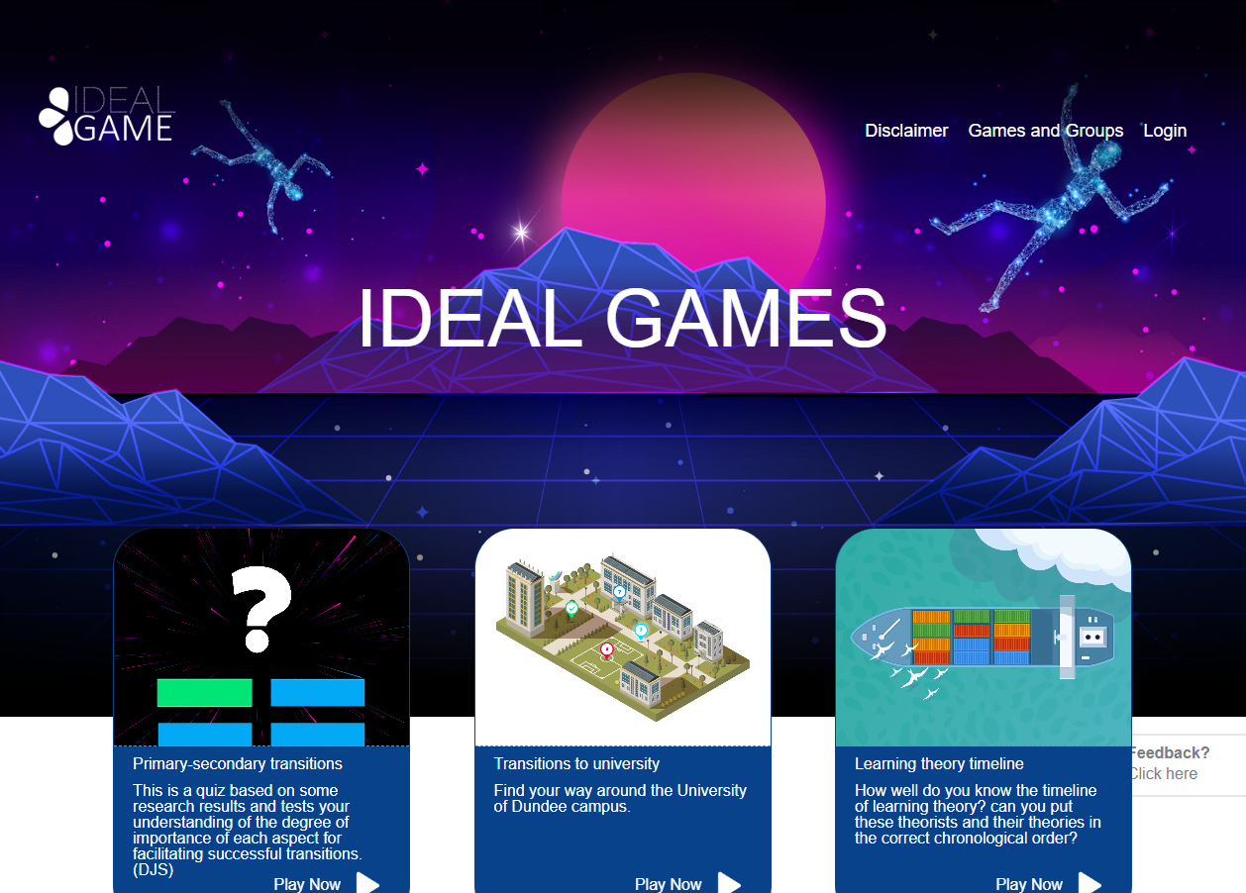
Figura 1: Pagina de start a IDEAL-GAME Creator
În colțul din dreapta, în partea de sus a paginii, puteți accesa Disclaimer, Games and Groups sau Login.
Mai jos puteți vedea trei jocuri care au fost deja aranjate. Nu vă faceți griji dacă nu vedeți niciun joc. Dacă nu ați creat încă niciun joc, nu va exista niciun joc pe site.
În Disclaimer puteți verifica cine este responsabil pentru site-ul web și pentru IDEAL-GAME Creator.
În Jocuri și grupuri puteți verifica ce jocuri sunt disponibile și gata de joc.
Prima dată, profesorul trebuie să meargă la Login și să creeze un cont pentru IDEAL-GAME Creator.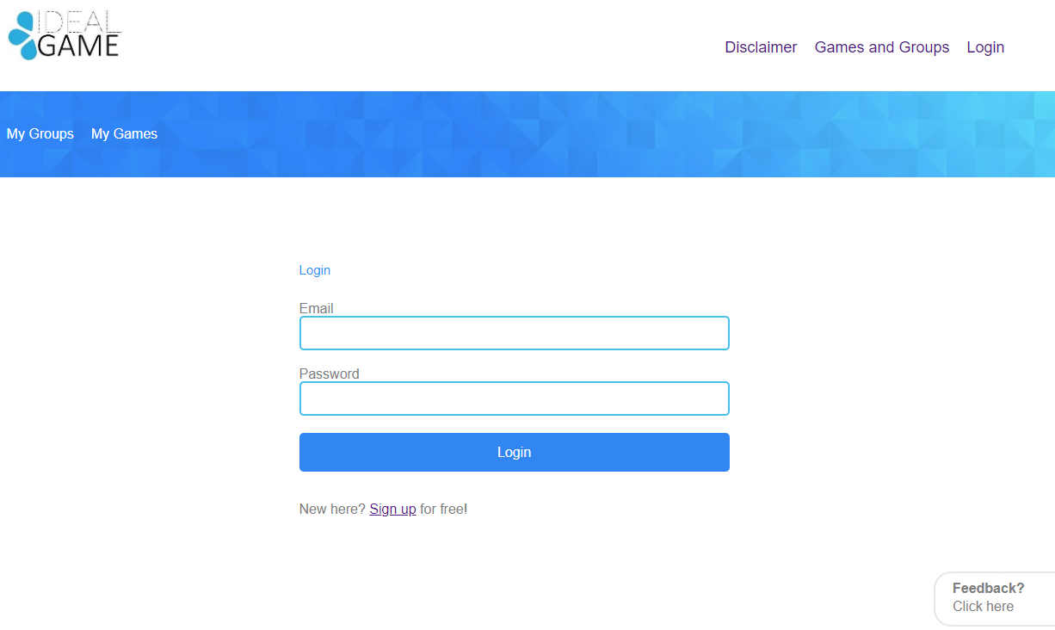
Figura 2: Autentificare a IDEAL-GAME Creator
Profesorul se poate înregistra gratuit făcând clic pe Înregistrare și introducând o adresă de e-mail și o parolă. După înregistrare, profesorul va găsi o zonă suplimentară numită Control Panel (Panou de control) în colțul din dreapta sus.
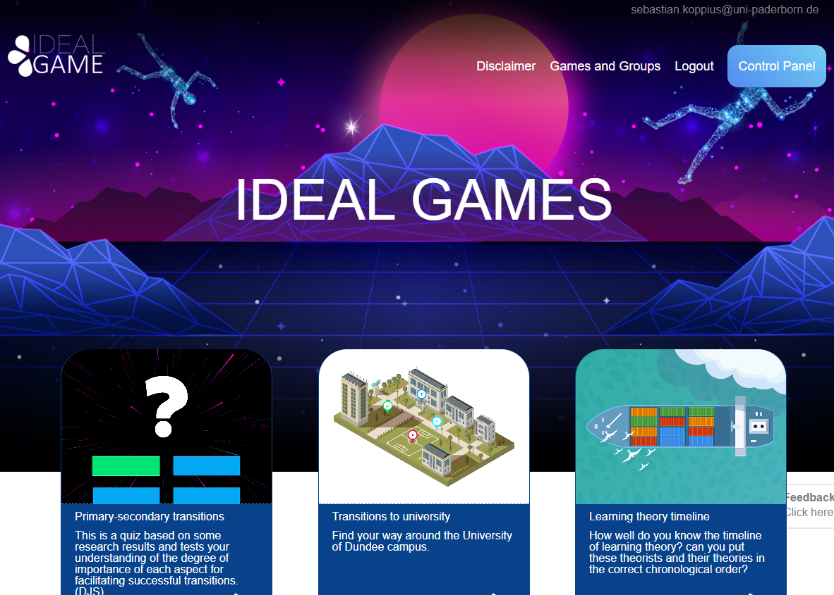
Figura 3: Panoul de control al IDEAL-GAME Creator
În zona Panou de control, profesorul poate crea un minigame. Pentru a face acest lucru, profesorul trebuie să facă clic pe New Game (Joc nou).

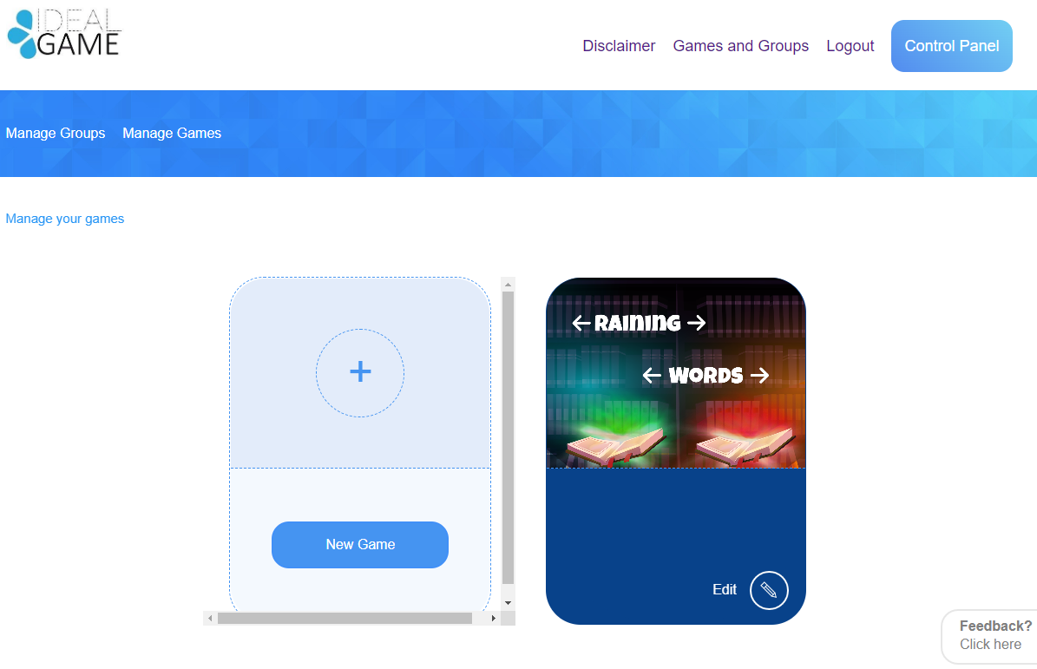
Figura 4: Panoul de control - Crearea unui joc nou al IDEAL-GAME Creator
Se deschide o nouă zonă numită Create game (Creați jocul).
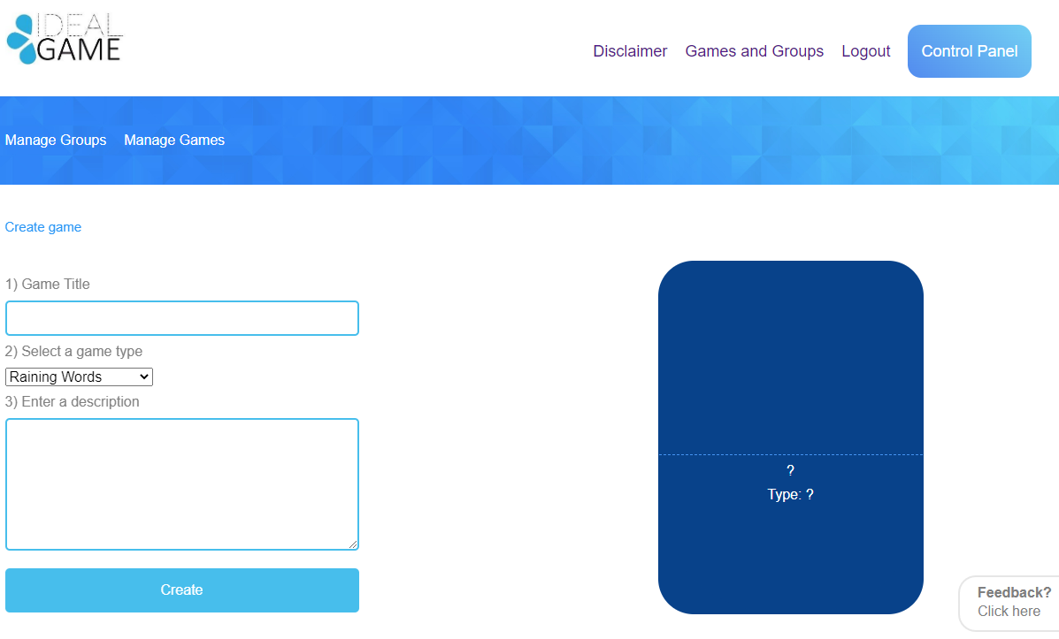
Figura 5: Crearea jocului din IDEAL-GAME Creator
Acum, profesorul poate crea un joc. Începând cu un titlu de joc, selectând un tip de joc și introducând o descriere.
Titlul jocului | Alegeți un titlu captivant pentru joc.  Puteți face un link către subiectul despre care este vorba în joc.
Introduceți o descriere | Descrieți conținutul jocului în câteva propoziții.  Aici puteți lega descrierea de subiectul jocului.

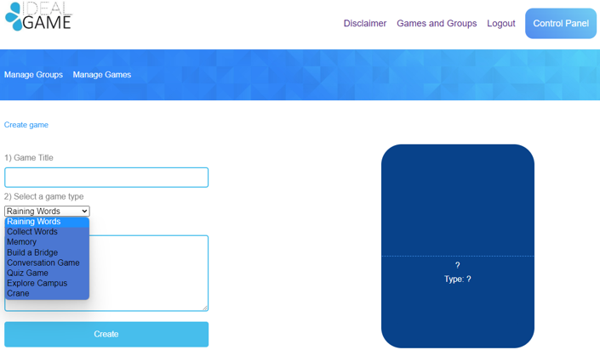
Figura 6: Selectați un tip de joc din IDEAL-GAME Creator
Selectați un tip de joc | Alegeți un tip de joc pentru acest joc pe care urmează să îl creați. Puteți alege dintre opt jocuri.
Iată o scurtă prezentare a jocurilor din care puteți alege. Veți găsi o descriere detaliată în secțiunea c (p. 11).
Ploaie de cuvinte | Un joc de atribuire.
Colectează cuvinte | Un joc de atribuire.
Memorie | Un joc de atribuire a două cuvinte/declarații.
Construiți un pod | Un joc pentru producția de procese.
Joc de conversație | Joc de întrebări și răspunsuri.
Joc de întrebări și răspunsuri | Joc de întrebări și răspunsuri cu patru răspunsuri posibile.
Explorați campusul | Un joc de atribuire de locuri/clădiri.
Macara | Un joc pentru producția de texte sau de procese.
După ce totul a fost selectat și completat, faceți clic pe Create. Veți ajunge la următoarea secțiune, unde trebuie să setați în detaliu setările jocului. Veți găsi o descriere detaliată în secțiunea c (p. 11).
În plus, există două domenii care sunt importante pentru profesor. Le puteți vedea în câmpul albastru din stânga sus. Una dintre ele se numește Manage Games (Gestionarea jocurilor).
În zona numită Gestionare jocuri, profesorul poate verifica jocurile create și le poate modifica în orice moment cu ajutorul simbolului creionului.
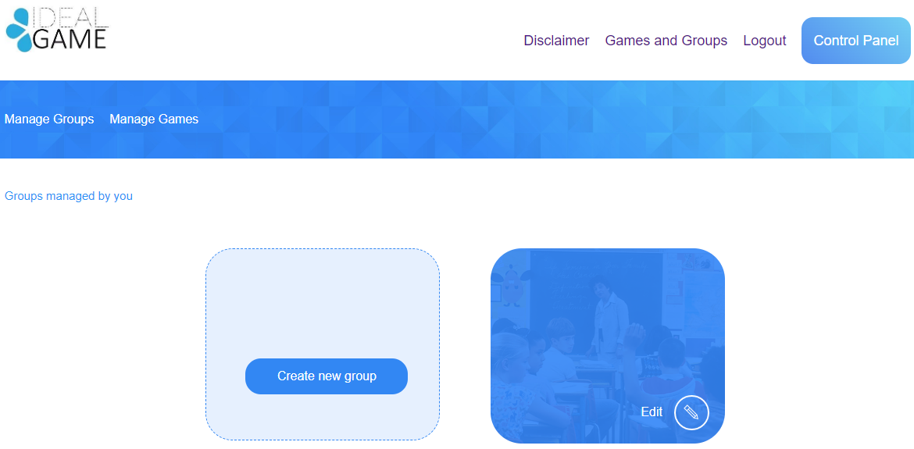
Figura 7: Gestionarea grupurilor din IDEAL-GAME Creator
Cealaltă zonă se numește Manage Groups (Gestionați grupurile).
Profesorul poate crea grupuri pentru a-și organiza jocurile. Acest lucru este util în cazul în care profesorul are mai multe clase/cursuri. Pentru a crea un grup nou, faceți clic pe Create new group (Creare grup nou). Pentru a edita un grup existent, faceți clic pe Edit (Editare) și pe simbolul creionului din dreptul acestuia.

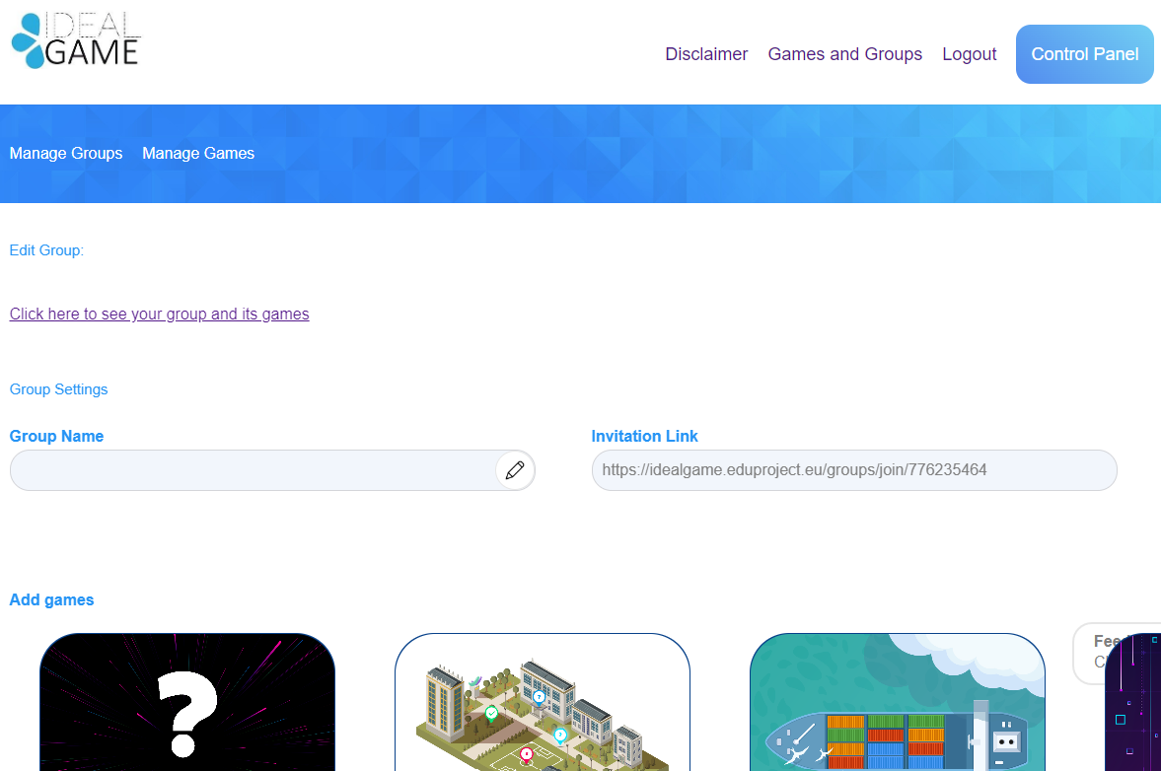
Figura 8: Grupul de editare (1) al IDEAL-GAME Creator
În zona de Editare grup, profesorul poate seta setările grupului.
Numele grupului | Numiți grupul.  Numele poate fi numele clasei/cursului/modulului/seminarului/etc.
Link de invitație | Creatorul IDEAL-GAME va furniza un link de invitație pe care îl veți trimite elevilor care ar trebui să facă parte din acest grup.
Adăugați jocuri | Trebuie să decideți ce jocuri ar trebui să fie disponibile pentru elevii din acest grup special.
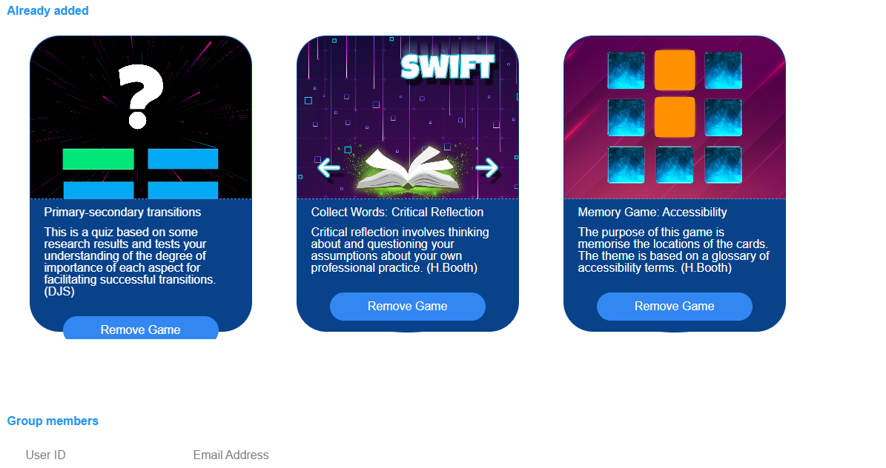
Figura 9: Grupul de editare (2) al IDEAL-GAME Creator
Mai jos, puteți vedea toate jocurile pe care le-ați adăugat deja la acest grup. Aici puteți, de asemenea, să eliminați jocul făcând clic pe Remove Game (Eliminare joc). Puteți oricând să reveniți la setări și să modificați alegerea jocurilor din grupuri.
În cele din urmă, puteți vedea membrii grupului cu ID-ul lor de utilizator și adresa de e-mail. Aceasta oferă o bună imagine de ansamblu a membrilor din acest grup.
O altă caracteristică importantă este butonul de feedback.
Figura 10: Butonul de feedback al IDEAL-GAME Creator
Poți vedea Feedback? Faceți clic aici tot timpul. Dacă alegeți să folosiți această funcție, se deschide o fereastră nouă și puteți răspunde la câteva întrebări despre ușurința de utilizare a IDEAL-GAME Creator.

Înapoi pe pagina de pornire, puteți merge la Jocuri și Grupuri.
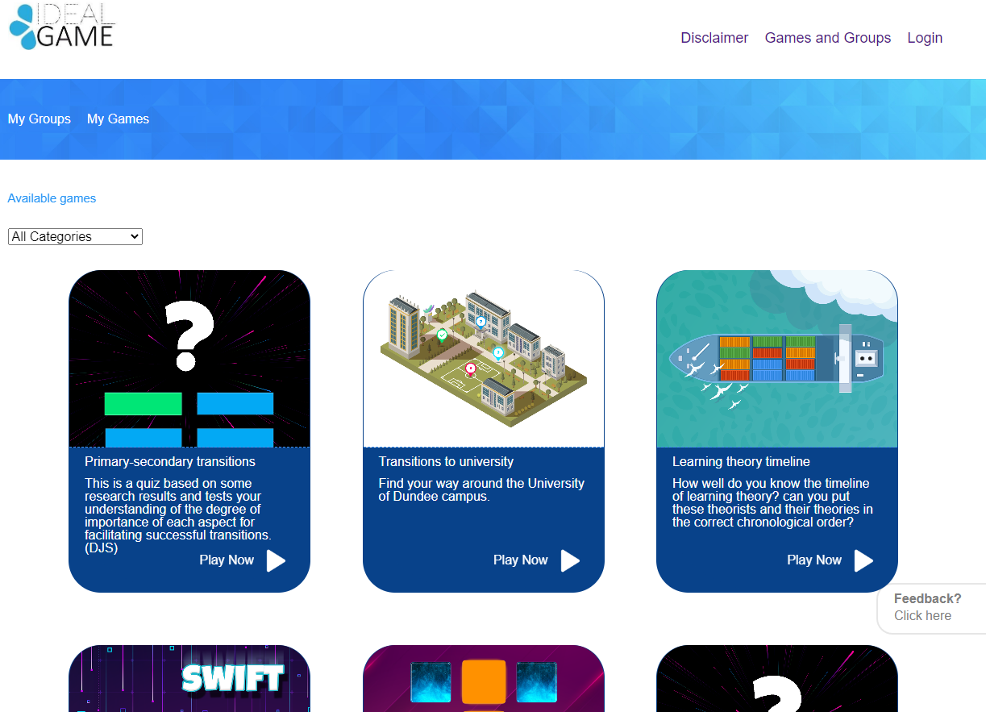
Figura 11: Jocurile și grupurile din IDEAL-GAME Creator
În funcție de câte jocuri a creat profesorul, acestea vor fi aici, în secțiunea Jocuri și grupuri. De aceea scrie Jocuri disponibile.
În plus, puteți alege un joc din categoriile disponibile. Pentru a face acest lucru, deschideți Toate categoriile.
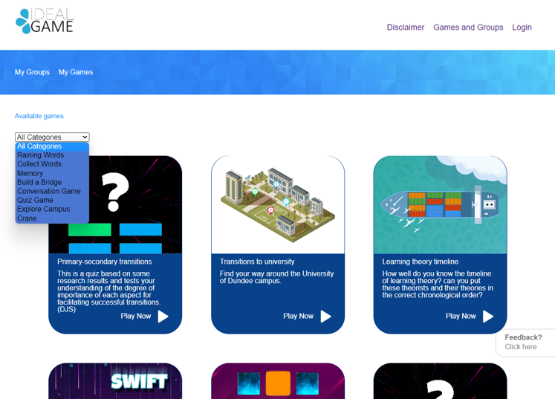
Figura 12: Toate categoriile de IDEAL-GAME Creator
Toate categoriile constau în jocuri: Raining Words, Collect Words, Memory, Build a Bridge, Conversation Game, Quiz Game, Explore Campus, și Crane.
Atunci când profesorul sau elevul alege o categorie, va vedea numai jocurile create în această categorie.
În partea următoare veți găsi fiecare joc și descrierea acestuia.

Jocurile posibile în detaliu

Ploaie de cuvinte
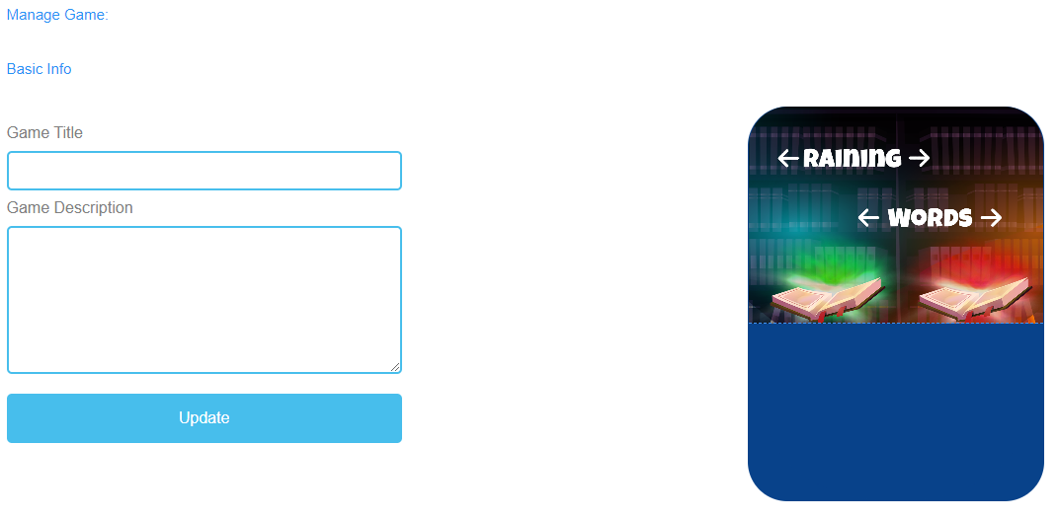
Figura 13: Ploaie de cuvinte, Gestionați jocul

Gestionați jocul
Titlul jocului | Alegeți un titlu captivant pentru joc.  Puteți să o legați de subiectul despre care este vorba în joc.
Descriere joc | Descrieți conținutul jocului în câteva fraze.  Aici puteți lega descrierea de subiectul jocului.
Actualizare | După ce ați setat Titlul jocului și Descrierea jocului, trebuie să apăsați Actualizare pentru a vă salva datele introduse și a continua cu setările.

Figura 14: Ploaie de cuvinte, prezentare generală a cuvintelor (1)
Prezentare generală a cuvintelor | În Prezentare generală a cuvintelor, puteți genera cuvinte pentru joc.
Nod Text | Textul nodului este destinat cuvintelor din joc.  Aici puteți face clic pe Add Node pentru a genera cuvinte.

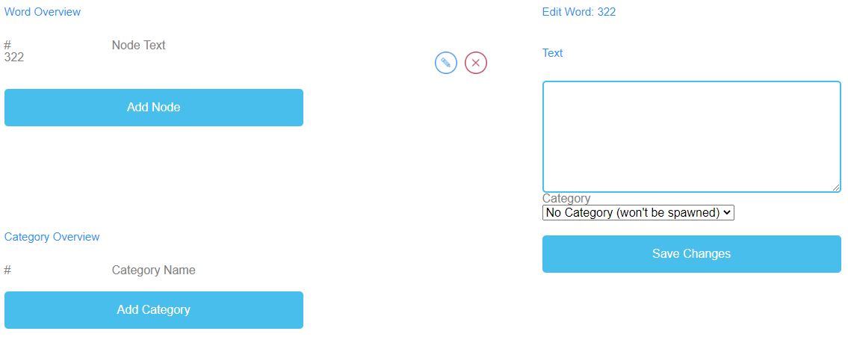
Figura 15: Ploaie de cuvinte, prezentare generală a cuvintelor (2)

Editare Word | Când faceți clic pe Add Node (Adăugare nod), se deschide un câmp de text.  Aici puteți să scrieți cuvintele.  Numărul de cuvinte este nelimitat.  Dacă ați creat un nod, îl puteți edita făcând clic pe simbolul creionului de lângă el.  Puteți șterge un nod făcând clic pe simbolul crucii roșii de lângă el.
Categoria | În plus, puteți alege categoria corectă a cuvântului, dacă ați creat deja categoriile.
Salvați modificările | Pentru a salva procesul de până acum, trebuie să apăsați Salvare modificări.

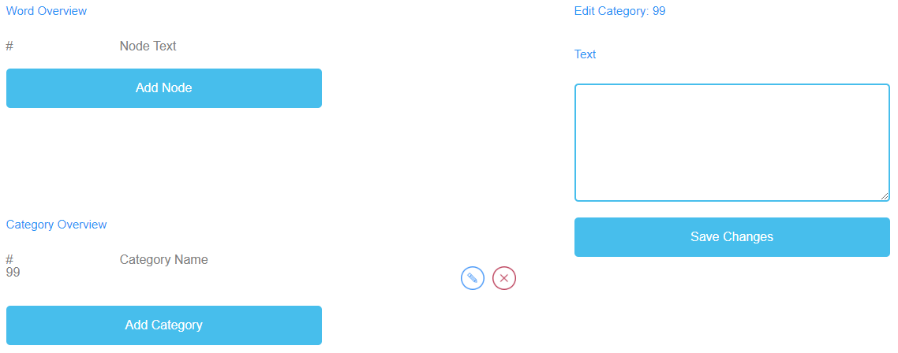
Figura 16: Raining Words, Prezentare generală a categoriei

Prezentare generală a categoriei | În Prezentare generală a categoriilor, puteți crea categorii pentru joc.
Denumirea categoriei | Pentru a crea categorii, trebuie să faceți clic pe Adăugare categorie.  Alegeți nume pentru categoriile dumneavoastră.  Ar trebui să alegeți un nume de categorie scurt și semnificativ.  Pentru a crea un nume de categorie, trebuie să faceți clic pe Add Category (Adăugare categorie).  Se va deschide un câmp de text în care puteți introduce numele categoriei.  Numărul de categorii este nelimitat, dar nu ar trebui să folosiți mai mult de două, deoarece este foarte probabil ca elevii să aibă dispozitive cu ecrane mici.  Dacă ați creat o categorie, o puteți modifica făcând clic pe simbolul creionului de lângă ea.  Puteți șterge o categorie făcând clic pe simbolul crucii roșii din dreptul acesteia.
Salvați modificările | Pentru a salva procesul, trebuie să faceți clic pe Save Changes (Salvați modificările).

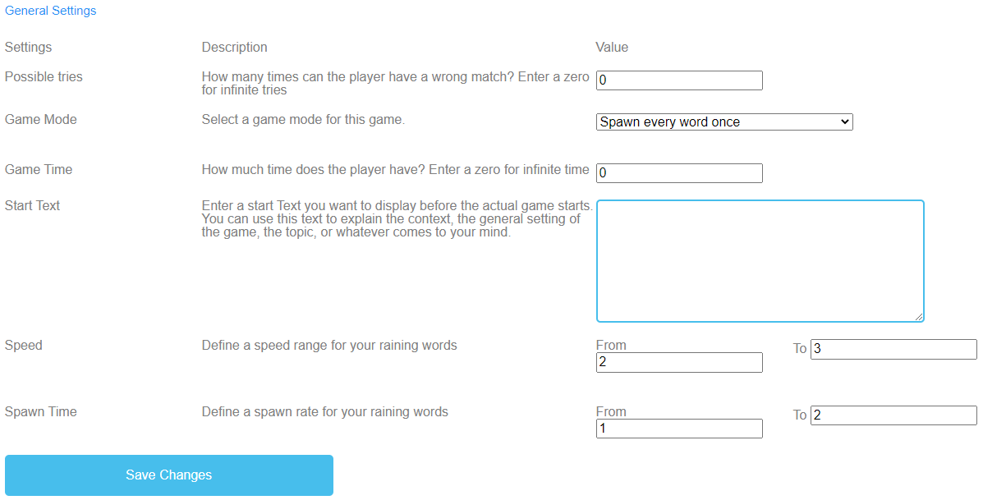
Figura 17: Ploaie de cuvinte, Setări generale

Setări generale | Următorul pas este să setați setările generale ale jocului.  Puteți găsi trei coloane: Setări, Descrierea și Valoarea acestora.
Încercări posibile | Descriere: De câte ori poate avea jucătorul un meci greșit? Introduceți un zero pentru încercări infinite.  Valoare: Vă rugăm să alegeți un număr de încercări pentru acest joc. Numărul zero este pentru încercări infinite.
Modul de joc | Descriere: Selectați un mod de joc pentru acest joc.  Valoare: Vă rugăm să alegeți dacă fiecare cuvânt apare o singură dată sau de mai multe ori până la expirarea timpului.
Timp de joc | Descriere: Cât timp are la dispoziție jucătorul? Introduceți un zero pentru timp infinit.  Valoare: Vă rugăm să setați un timp pentru durata jocului. Unitatea este  în secunde.
Start Text | Descriere: Introduceți un text de start pe care doriți să îl afișați chiar înainte de începerea efectivă a jocului. Puteți folosi acest text pentru a explica contextul, cadrul general al jocului, subiectul sau orice vă vine în minte.  Valoare: Puteți folosi acest text pentru a pune o întrebare sau o scurtă explicație a sarcinii.

Setări generale
Posibil text de început | Alegeți categoria din care face parte cuvântul.  Alege cuvântul de sus în timp ce acesta coboară și aruncă-l în cartea din categoria corespunzătoare de pe jos.
Viteză | Descriere: Definiți un interval de viteză pentru cuvintele de ploaie.  Valoare: De la Până la Vă rugăm să setați durata de coborâre a cuvintelor. Unitatea este în secunde.
Timp de reproducere | Descriere: Definiți o rată de reproducere pentru cuvintele de ploaie.  Valoare: De la Până la Setați când trebuie să apară cuvinte noi... Unitatea este în secunde.
Salvați modificările | Vă rugăm să faceți clic pe Save Changes (Salvează modificările) pentru a salva setările jocului.

Colectează cuvinte
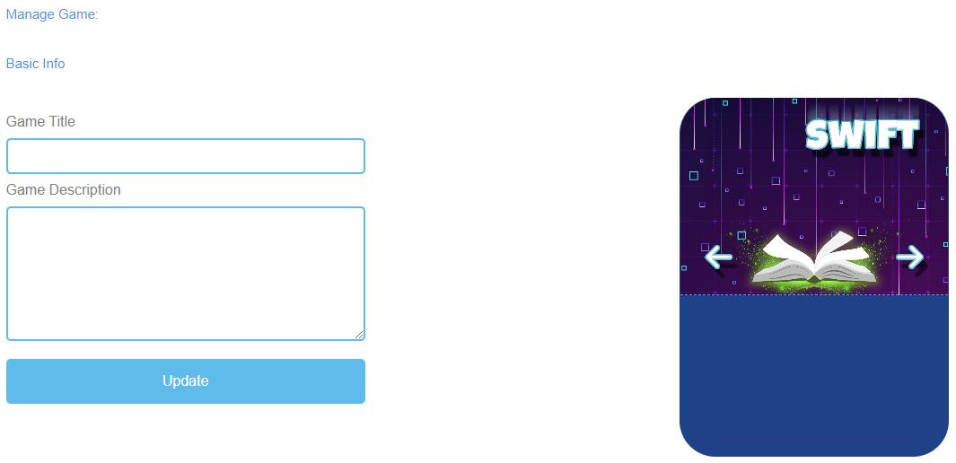
Figura 18: Colectați cuvinte, Gestionați jocul

Gestionați jocul
Titlul jocului | Alegeți un titlu captivant pentru joc.  Puteți să o legați de subiectul despre care este vorba în joc.
Descriere joc | Descrieți conținutul jocului în câteva fraze.  Aici puteți lega descrierea de subiectul jocului.
Actualizare | După ce ați setat Titlul jocului și Descrierea jocului, trebuie să apăsați Actualizare pentru a vă salva datele introduse și pentru a continua cu setările.

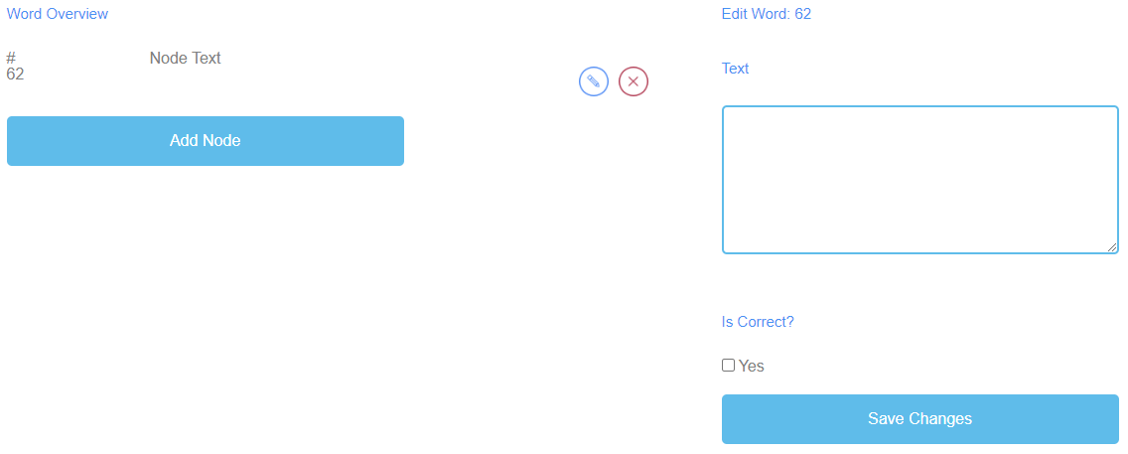
Figura 19: Colectarea cuvintelor, prezentare generală a cuvintelor

Prezentare generală a cuvintelor | În Prezentare generală a cuvintelor, puteți genera cuvinte pentru joc.
Nod Text | Textul nodului este destinat cuvintelor din joc.  Aici puteți face clic pe Add Node pentru a genera cuvinte.  Dacă ați creat un nod, îl puteți edita făcând clic pe simbolul creionului de lângă el.  Puteți șterge un nod făcând clic pe simbolul crucii roșii de lângă el.
Editare Word | Când faceți clic pe Add Node (Adăugare nod), se deschide un câmp de text.  Aici puteți să scrieți cuvintele.  Numărul de cuvinte este nelimitat.
Este corect? | În plus, trebuie să decideți dacă cuvântul este corect datorită jocului.  Pentru a face acest lucru, trebuie să bifați căsuța "Da, dacă cuvântul este corect".
Salvați modificările | După aceea, vă rugăm să faceți clic pe Save Changes (Salvați modificările) pentru a salva datele introduse.

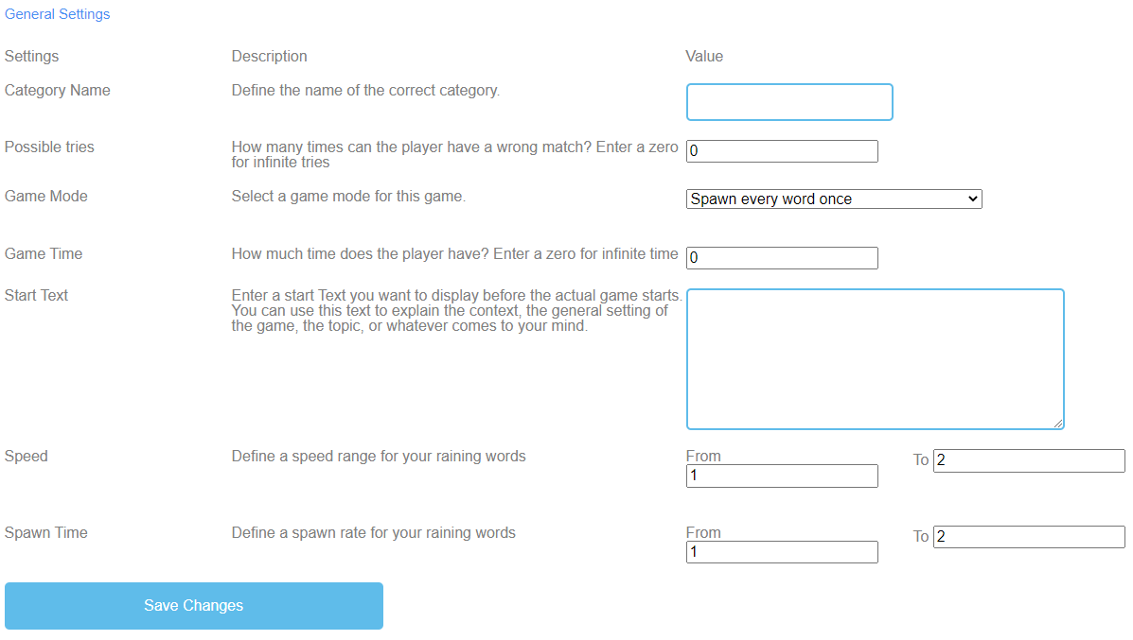
Figura 20: Colectarea cuvintelor, Setări generale

Setări generale | Următorul pas este să setați setările generale ale jocului.  Puteți găsi trei coloane: Setări, Descrierea și Valoarea acestora.
Denumirea categoriei | Descriere: Definiți numele categoriei corecte.  Valoare: Vă rugăm să completați un nume de categorie corectă. Acesta va fi numele cărții de pe teren.
Încercări posibile | Descriere: De câte ori poate avea jucătorul un meci greșit? Introduceți un zero pentru încercări infinite.  Valoare: Vă rugăm să alegeți un număr de încercări pentru acest joc. Numărul zero este pentru încercări infinite.
Modul de joc | Descriere: Selectați un mod de joc pentru acest joc.  Valoare: Vă rugăm să alegeți dacă fiecare cuvânt apare o singură dată sau de mai multe ori până la expirarea timpului.
Timp de joc | Descriere: Cât timp are la dispoziție jucătorul? Introduceți un zero pentru timp infinit.  Valoare: Vă rugăm să setați un timp pentru durata jocului. Unitatea este  în secunde.

Setări generale
Start Text | Descriere: Introduceți un text de start pe care doriți să îl afișați chiar înainte de începerea efectivă a jocului. Puteți folosi acest text pentru a explica contextul, cadrul general al jocului, subiectul sau orice vă vine în minte.  Valoare: Puteți folosi acest text pentru a pune o întrebare sau o scurtă explicație a sarcinii.
Posibil text de început | Alegeți ce cuvinte trebuie să apară în carte.
Viteză | Descriere: Definiți un interval de viteză pentru cuvinte.  Valoare: De la Până la Vă rugăm să setați durata de coborâre a cuvintelor. Unitatea este în secunde.
Timp de reproducere | Descriere: Definiți o rată de reproducere pentru cuvintele dumneavoastră.  Valoare: De la La Vă rugăm să setați ora cuvintelor care urmează. Unitatea este în secunde.
Salvați modificările | Vă rugăm să faceți clic pe Save Changes (Salvează modificările) pentru a salva setările jocului.

Memorie
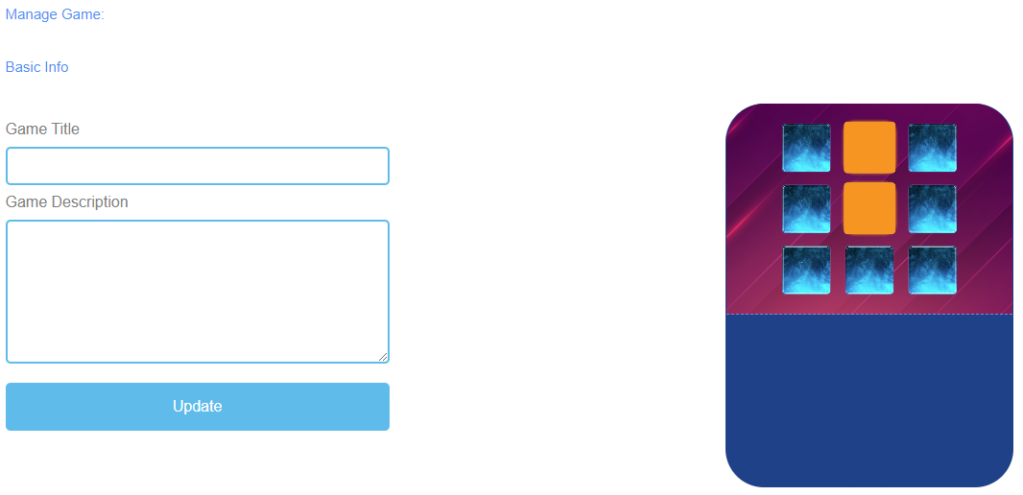
Figura 21: Memorie, Gestionare joc

Gestionați jocul
Titlul jocului | Alegeți un titlu captivant pentru joc.  Puteți să o legați de subiectul despre care este vorba în joc.
Descriere joc | Descrieți conținutul jocului în câteva propoziții.  Aici puteți lega descrierea de subiectul jocului.
Actualizare | După ce ați setat Titlul jocului și Descrierea jocului, trebuie să apăsați Actualizare pentru a vă salva datele introduse și pentru a continua cu setările.

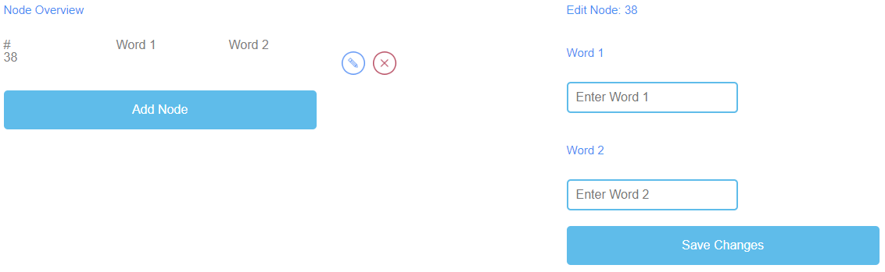
Figura 22: Memorie, Prezentare generală a nodurilor

Prezentare generală a nodurilor | Prezentarea generală a nodului este destinată cuvintelor din joc.
Cuvântul 1  Cuvântul 2 | Aici puteți face clic pe Add Node (Adaugă nod) pentru a genera cuvinte de împerechere, care vor constitui o pereche de memorie.  Trebuie să introduceți Cuvântul 1 și Cuvântul 2.  Dacă ați creat un nod, îl puteți edita făcând clic pe simbolul creionului de lângă el.  Puteți șterge un nod făcând clic pe simbolul crucii roșii de lângă el.
Salvați modificările | Vă rugăm să faceți clic pe Save Changes (Salvare modificări) pentru a vă salva datele introduse.

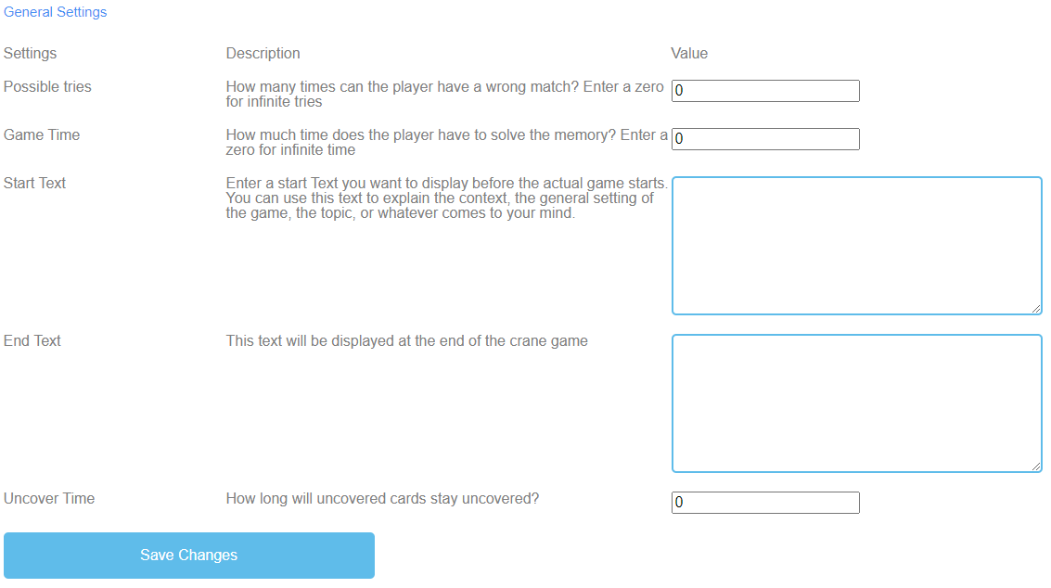
Figura 23: Memorie, Setări generale

Setări generale | Următorul pas este să setați setările generale ale jocului.  Puteți găsi trei coloane: Setări, Descrierea și Valoarea acestora.
Încercări posibile | Descriere: De câte ori poate avea jucătorul un meci greșit? Introduceți un zero pentru încercări infinite.  Valoare: Vă rugăm să alegeți un număr de încercări pentru acest joc. Numărul zero este pentru încercări infinite.
Timp de joc | Descriere: Cât timp are la dispoziție jucătorul? Introduceți un zero pentru timp infinit.  Valoare: Vă rugăm să setați un timp pentru durata jocului. Unitatea este  în secunde.
Start Text | Descriere: Introduceți un text de start pe care doriți să îl afișați chiar înainte de începerea efectivă a jocului. Puteți folosi acest text pentru a explica contextul, cadrul general al jocului, subiectul sau orice vă vine în minte.  Valoare: Puteți folosi acest text pentru a pune o întrebare sau o scurtă explicație a sarcinii.
Posibil text de început | Găsiți perechile potrivite.

Setări generale | Următorul pas este să setați setările generale ale jocului.
Sfârșitul textului | Descriere: Acest text va fi afișat la sfârșitul jocului de memorie.  Valoare: Puteți utiliza acest text pentru a felicita cursantul pentru că a jucat jocul. Ar trebui să îl motivați pe cursant să joace din nou.
Descoperă timpul | Descriere: Cât timp vor rămâne cărțile descoperite descoperite?  Valoare: Vă rugăm să setați ora cuvintelor neacoperite. Unitatea este în secunde.
Salvați modificările | Vă rugăm să faceți clic pe Save Changes (Salvează modificările) pentru a salva setările jocului.

Construiți un pod
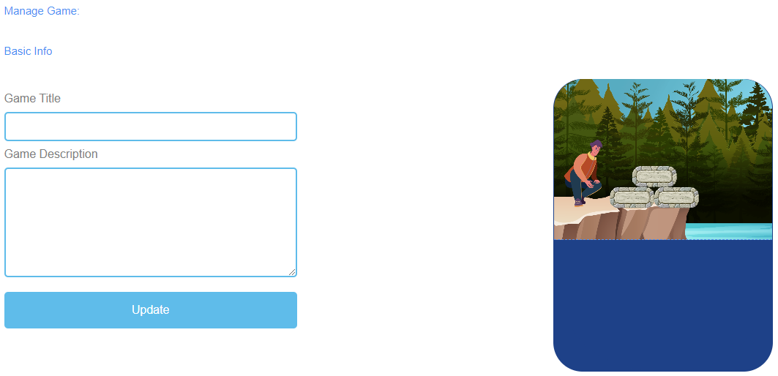
Figura 24: Construiți un pod, gestionați jocul

Gestionați jocul
Titlul jocului | Alegeți un titlu captivant pentru joc.  Puteți să o legați de subiectul despre care este vorba în joc.
Descriere joc | Descrieți conținutul jocului în câteva propoziții.  Aici puteți lega descrierea de subiectul jocului.
Actualizare | După ce ați setat Titlul jocului și Descrierea jocului, trebuie să apăsați Actualizare pentru a vă salva datele introduse și pentru a continua cu setările.

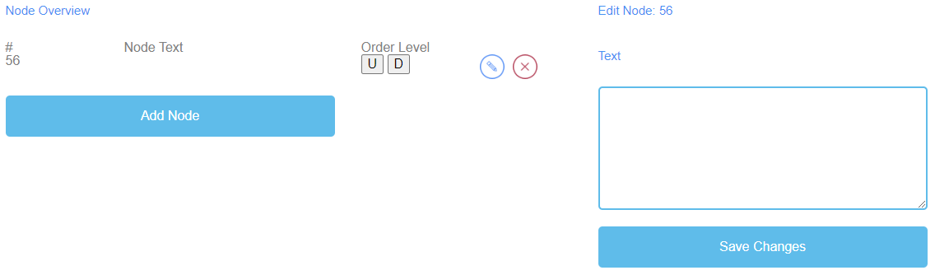
Figura 25: Construiți un pod, Prezentare generală a nodurilor

Prezentare generală a nodurilor | Prezentarea generală a nodului este destinată cuvintelor din joc.
Nod Text | Textul nodului este destinat cuvintelor din joc.  Aici puteți face clic pe Add Node pentru a genera cuvinte.  Aici puteți scrie cuvintele în câmpul de text.  Numărul de cuvinte este nelimitat.  Dacă ați creat un nod, îl puteți edita făcând clic pe simbolul creionului de lângă el.  Puteți șterge un nod făcând clic pe simbolul crucii roșii de lângă el.
Nivelul de comandă | Nivelul de ordine vă permite să setați ordinea nodurilor, așa cum vor fi ele aranjate ca o punte de către cursant.  U înseamnă sus.  D vine de la "jos".  Puteți vedea ordinea în prima coloană de la #.  Primul Nod ar trebui să fie primul în joc, al doilea este al doilea, etc.
Salvați modificările | După aceea, vă rugăm să faceți clic pe Save Changes (Salvați modificările) pentru a salva datele introduse.

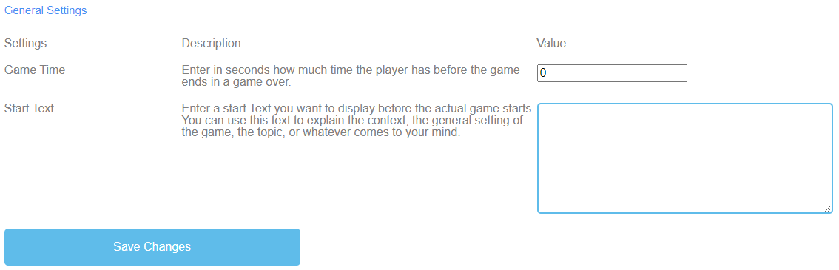
Figura 26: Construiți un pod, Setări generale

Setări generale | Următorul pas este să setați setările generale ale jocului.  Puteți găsi trei coloane: Setări, Descrierea și Valoarea acestora.
Timp de joc | Descriere: Cât timp are la dispoziție jucătorul? Introduceți un zero pentru timp infinit.  Valoare: Vă rugăm să setați un timp pentru durata jocului. Unitatea este  în secunde.
Start Text | Descriere: Introduceți un text de start pe care doriți să îl afișați chiar înainte de începerea efectivă a jocului. Puteți folosi acest text pentru a explica contextul, cadrul general al jocului, subiectul sau orice vă vine în minte.  Valoare: Puteți folosi acest text pentru a pune o întrebare sau o scurtă explicație a sarcinii.
Posibil text de început | Puneți cuvintele/termenii în ordinea corectă pentru a construi un pod.
Salvați modificările | Vă rugăm să faceți clic pe Save Changes pentru a salva setările jocului.

Joc de conversație
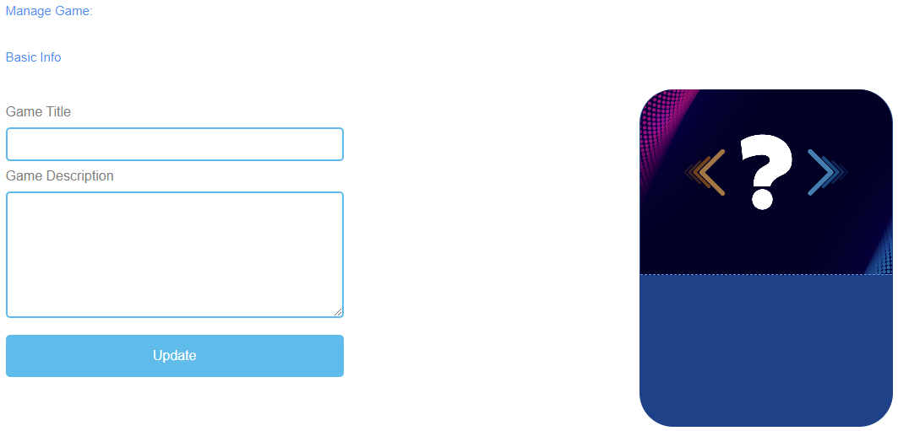
Figura 27: Joc de conversație, Gestionare joc

Gestionați jocul
Titlul jocului | Alegeți un titlu captivant pentru joc.  Puteți să o legați de subiectul despre care este vorba în joc.
Descriere joc | Descrieți conținutul jocului în câteva fraze.  Aici puteți lega descrierea de subiectul jocului.
Actualizare | După ce ați setat Titlul jocului și Descrierea jocului, trebuie să apăsați Actualizare pentru a vă salva datele introduse și a continua cu setările.

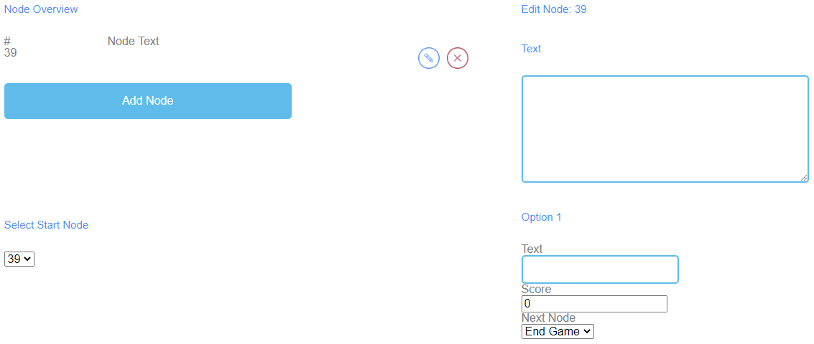
Figura 28: Joc de conversație, Prezentare generală a nodurilor (1)

Figura 29: Joc de conversație, Prezentare generală a nodurilor (2)

Prezentare generală a nodurilor | Prezentarea generală a nodului este destinată cuvintelor din joc.
Nod Text | Textul nodului este destinat cuvintelor din joc.  Aici puteți face clic pe Add Node pentru a genera cuvinte.  Dacă ați creat un nod, îl puteți edita făcând clic pe simbolul creionului de lângă el.  Puteți șterge un nod făcând clic pe simbolul crucii roșii de lângă el.
Selectați Nodul de pornire | Alegeți numărul de noduri care ar trebui să înceapă jocul.
Editarea nodului | Când faceți clic pe Add Node (Adăugare nod), se deschide un câmp de text.  Aici puteți scrie cuvintele/termenii.  Numărul de cuvinte este nelimitat.

Prezentare generală a nodurilor
Opțiunea 1 și 2 | Opțiunea 1 și 2 sunt răspunsurile la întrebare/ enunț.  Completați câmpul Text.
Scor | Utilizați Punctajul pentru a determina numărul de puncte obținute în cadrul evenimentului pentru un răspuns corect și pentru un răspuns greșit.
Nodul următor | Nodul următor vă permite să determinați următorul cuvânt/termen.
Salvați modificările | După aceea, vă rugăm să faceți clic pe Save Changes (Salvați modificările) pentru a salva datele introduse.

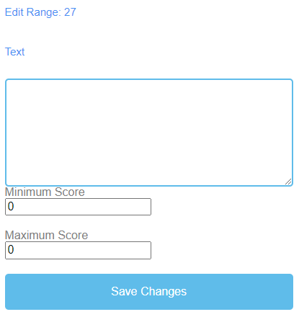
Figura 30: Joc de conversație, prezentare generală a rezultatelor (1)

Figura 31: Joc de conversație, prezentare generală a rezultatelor (2)

Rezultat Prezentare generală a rezultatelor | Folosiți prezentarea generală a rezultatelor pentru a determina cum s-a descurcat cursantul în joc.
Gama de scoruri | Utilizați Interval de punctaj pentru a seta diferite intervale de punctaj de puncte.  Acestea pot explica mai multe puncte.  Faceți clic pe Add Range (Adăugare interval) pentru a seta un interval de punctaj.
Descriere | Descrieți ce înseamnă punctajul obținut în cadrul intervalului de punctaj.  Formulați descrierea în câmpul Text.

Rezultat Prezentare generală a rezultatelor | Folosiți prezentarea generală a rezultatelor pentru a determina cum s-a descurcat cursantul în joc.
Intervalul de punctaj posibil și descriere | 0-5 Oh, nu, nu a mers prea bine. Încearcă din nou!  15-20 A fost grozav! Țineți-o tot așa!
Scor minim | Setați scorul minim pentru acest interval de scor.
Punctaj maxim | Setați punctajul maxim pentru acest interval de punctaj.
Salvați modificările | Vă rugăm să faceți clic pe Save Changes pentru a salva setările jocului.

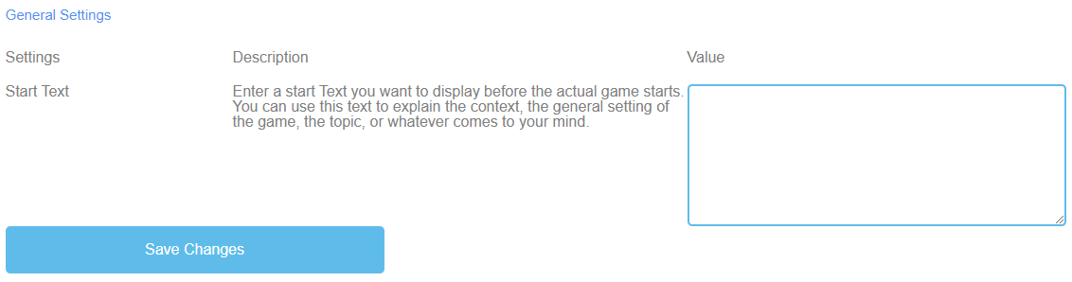
Figura 32: Joc de conversație, Setări generale

Setări generale | Următorul pas este să setați setările generale ale jocului.  Puteți găsi trei coloane: Setări, Descrierea și Valoarea acestora.
Start Text | Descriere: Introduceți un text de start pe care doriți să îl afișați chiar înainte de începerea efectivă a jocului. Puteți folosi acest text pentru a explica contextul, cadrul general al jocului, subiectul sau orice vă vine în minte.  Valoare: Puteți folosi acest text pentru a pune o întrebare sau o scurtă explicație a sarcinii.
Posibil text de început | Alegeți răspunsul corect la întrebare/ enunț.
Salvați modificările | Vă rugăm să faceți clic pe Save Changes pentru a salva setările jocului.

Joc de întrebări și răspunsuri
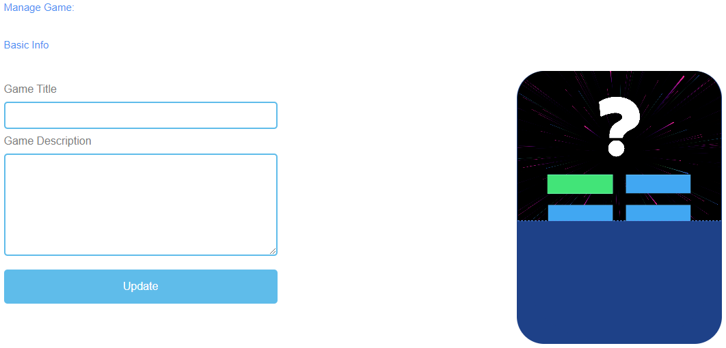
Figura 33: Joc de chestionare, Gestionare joc

Gestionați jocul
Titlul jocului | Alegeți un titlu captivant pentru joc.  Puteți să o legați de subiectul despre care este vorba în joc.
Descriere joc | Descrieți conținutul jocului în câteva fraze.  Aici puteți lega descrierea de subiectul jocului.
Actualizare | După ce ați setat Titlul jocului și Descrierea jocului, trebuie să apăsați Actualizare pentru a vă salva datele introduse și a continua cu setările.

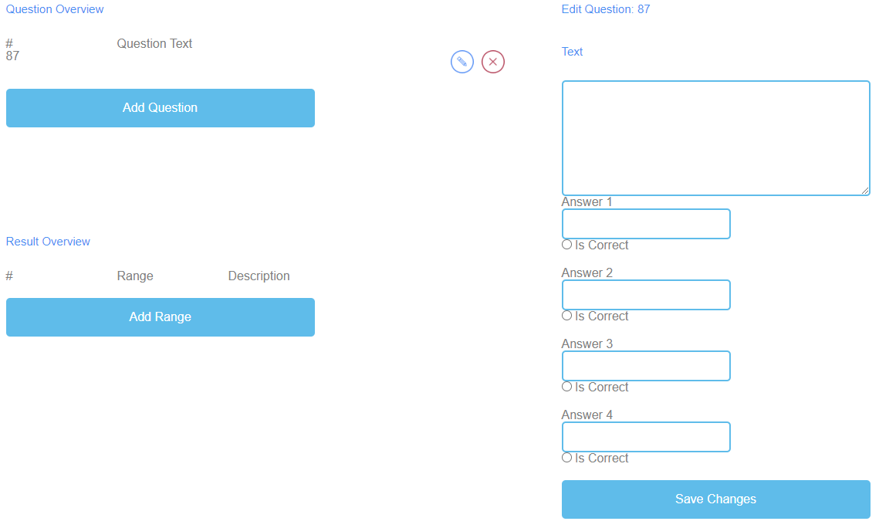
Figura 34: Joc de chestionare, prezentare generală a întrebărilor

Prezentare generală a întrebărilor | În secțiunea Prezentare generală a întrebărilor, puteți genera întrebările jocului.
Textul întrebării | Textul întrebărilor este destinat întrebărilor din joc.  Aici puteți face clic pe Add Question (Adaugă întrebare) pentru a genera întrebări.  Dacă ați creat un text de întrebare, îl puteți edita făcând clic pe simbolul creionului de lângă el.  Puteți șterge un text de întrebare făcând clic pe simbolul crucii roșii din dreptul acestuia.
Răspuns 1-4 | Vă rugăm să oferiți 4 răspunsuri la întrebare.  Una dintre ele ar trebui să fie cea corectă. În acest caz, trebuie să bifați căsuța "Este corect".
Salvați modificările | Vă rugăm să faceți clic pe Save Changes (Salvați modificările) pentru a salva datele introduse.

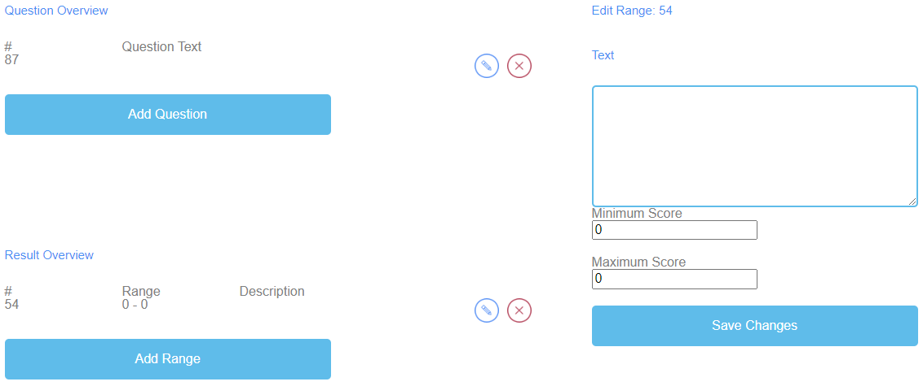
Figura 35: Joc de chestionare, prezentare generală a rezultatelor

Rezultat Prezentare generală a rezultatelor | Folosiți prezentarea generală a rezultatelor pentru a determina cum s-a descurcat cursantul în joc.
Gama de scoruri | Folosiți Interval de punctaj pentru a seta diferite intervale de punctaj de puncte.  Acestea pot explica mai multe puncte.  Faceți clic pe Add Range (Adăugare interval) pentru a seta un interval de punctaj.  Dacă ați creat un interval de punctaj, îl puteți edita făcând clic pe simbolul creionului de lângă el.  Puteți șterge un interval de punctaj făcând clic pe simbolul crucii roșii din dreptul acestuia.
Descriere | Descrieți ce înseamnă punctajul obținut în cadrul intervalului de punctaj.  Formulați descrierea în câmpul Text.
Intervalul de punctaj posibil și descriere | 0-5 Oh, nu, nu a mers prea bine. Încearcă din nou!  15-20 A fost grozav! Țineți-o tot așa!
Scor minim | Setați scorul minim pentru acest interval de scor.
Punctaj maxim | Setați scorul maxim pentru acest interval de scor.
Salvați modificările | Vă rugăm să faceți clic pe Save Changes (Salvează modificările) pentru a salva setările jocului.

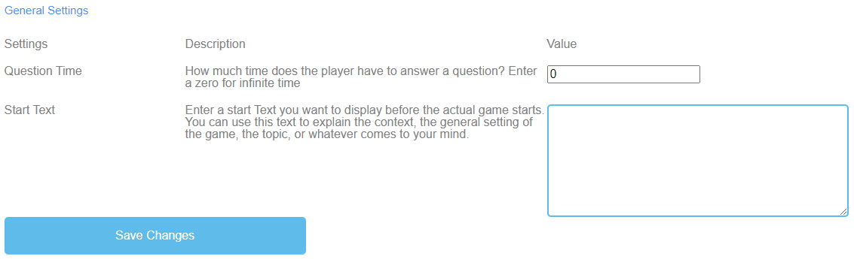
Figura 36: Quiz Game, Setări generale

Setări generale | Următorul pas este să setați setările generale ale jocului.  Puteți găsi trei coloane: Setări, Descrierea și Valoarea acestora.
Ora întrebărilor | Descriere: Cât timp are la dispoziție jucătorul pentru a răspunde la o întrebare? Introduceți un zero pentru un timp infinit.  Valoare: Vă rugăm să stabiliți un timp pentru ca elevul să răspundă la o întrebare. Numărul zero reprezintă un timp infinit. Unitatea este în secunde.
Start Text | Descriere: Introduceți un text de start pe care doriți să îl afișați chiar înainte de începerea efectivă a jocului. Puteți folosi acest text pentru a explica contextul, cadrul general al jocului, subiectul sau orice vă vine în minte.  Valoare: Puteți folosi acest text pentru a pune o întrebare sau o scurtă explicație a sarcinii.
Posibil text de început | Alegeți răspunsul corect la întrebare.
Salvați modificările | Vă rugăm să faceți clic pe Save Changes pentru a salva setările jocului.

Explorați campusul
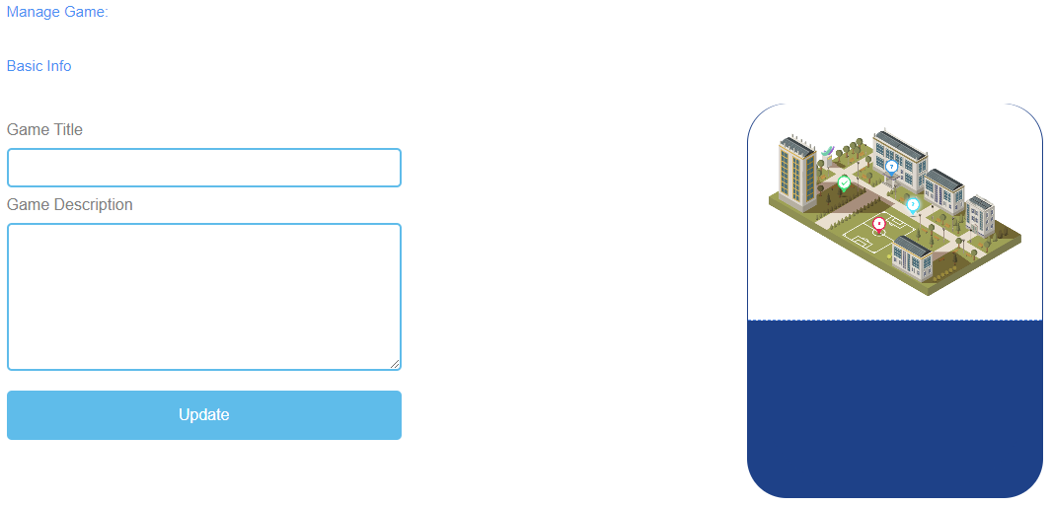
Figura 37: Explorați campusul, gestionați jocul

Gestionați jocul
Titlul jocului | Alegeți un titlu captivant pentru joc.  Puteți să o legați de subiectul despre care este vorba în joc.
Descriere joc | Descrieți conținutul jocului în câteva fraze.  Aici puteți lega descrierea de subiectul jocului.
Actualizare | După ce ați setat Titlul jocului și Descrierea jocului, trebuie să apăsați Actualizare pentru a vă salva datele introduse și a continua cu setările.

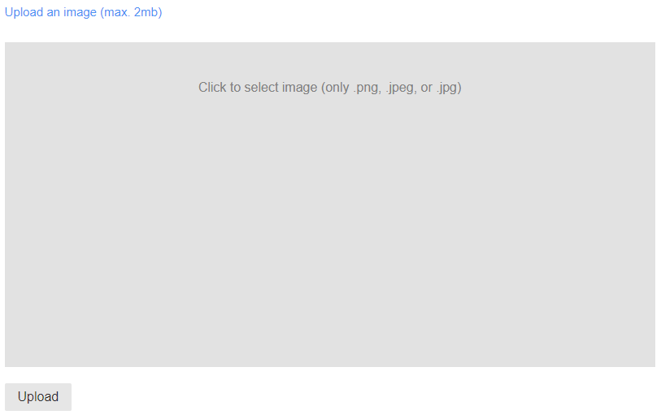
Figura 38: Explorați Campus, Încărcați o imagine

Încărcați o imagine | Alegeți o imagine pentru joc.  Faceți clic în câmpul gri pentru a selecta o imagine.  Dimensiunea imaginii este de maximum 2 MB.  Imaginea trebuie să fie în format png, jpeg sau jpg.  Faceți clic pe Încărcare pentru a încărca imaginea în joc.

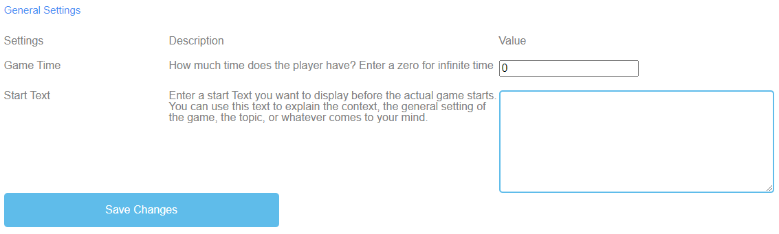
Figura 39: Explore Campus, Setări generale

Setări generale | Următorul pas este să setați setările generale ale jocului.  Puteți găsi trei coloane: Setări, Descrierea și Valoarea acestora.
Timp de joc | Descriere: Cât timp are la dispoziție jucătorul? Introduceți un zero pentru timp infinit.  Valoare: Vă rugăm să setați un timp pentru durata jocului. Unitatea este  în secunde.
Start Text | Descriere: Introduceți un text de start pe care doriți să îl afișați chiar înainte de începerea efectivă a jocului. Puteți folosi acest text pentru a explica contextul, cadrul general al jocului, subiectul sau orice vă vine în minte.  Valoare: Puteți folosi acest text pentru a pune o întrebare sau o scurtă explicație a sarcinii.
Posibil text de început | Completați numele corecte ale clădirilor.
Salvați modificările | Vă rugăm să faceți clic pe Save Changes (Salvează modificările) pentru a salva setările jocului.

Macara
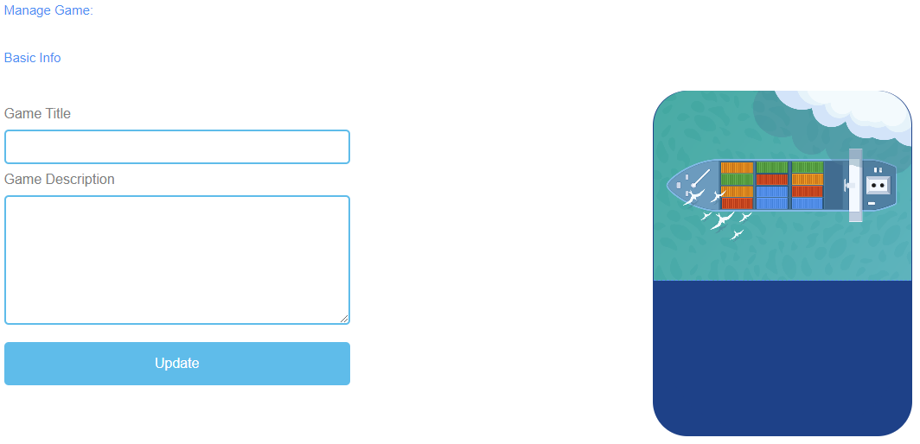
Figura 40: Macara, gestionarea jocului

Gestionați jocul
Titlul jocului | Alegeți un titlu captivant pentru joc.  Puteți să o legați de subiectul despre care este vorba în joc.
Descrierea jocului | Descrieți conținutul jocului în câteva fraze.  Aici puteți lega descrierea de subiectul jocului.
Actualizare | După ce ați setat Titlul jocului și Descrierea jocului, trebuie să apăsați Actualizare pentru a vă salva datele introduse și a continua cu setările.

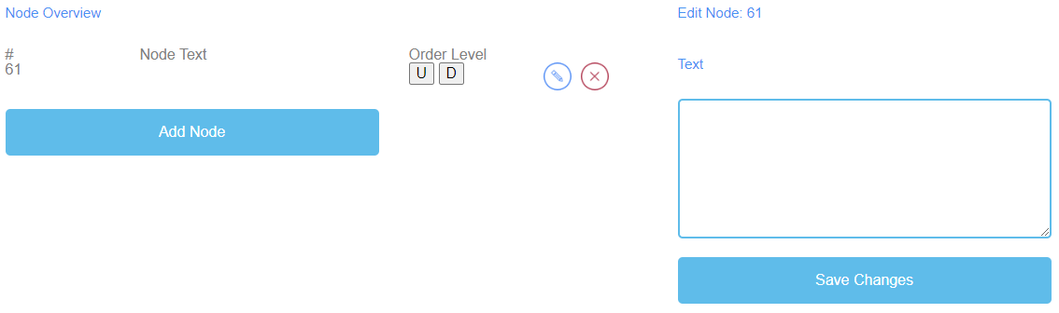
Figura 41: Macara, Prezentare generală a nodurilor

Prezentare generală a nodurilor | Prezentarea generală a nodului este destinată cuvintelor din joc.
Nod Text | Textul nodului este destinat cuvintelor din joc.  Aici puteți face clic pe Add Node pentru a genera cuvinte.  Dacă ați creat un nod, îl puteți edita făcând clic pe simbolul creionului de lângă el.  Puteți șterge un nod făcând clic pe simbolul crucii roșii de lângă el.
Nivelul de comandă | Nivelul de ordine vă permite să setați ordinea nodurilor așa cum vor fi aranjate de către cursant pe nava de marfă.  U înseamnă sus.  D vine de la "jos".  Puteți vedea ordinea în prima coloană de la #.  Primul Nod ar trebui să fie primul în joc, al doilea este al doilea, etc.
Text | Când faceți clic pe Add Node (Adăugare nod), se deschide un câmp de text.  Aici puteți scrie cuvintele.  Numărul de cuvinte este nelimitat.
Salvați modificările | După aceea, vă rugăm să faceți clic pe Save Changes (Salvați modificările) pentru a salva datele introduse.

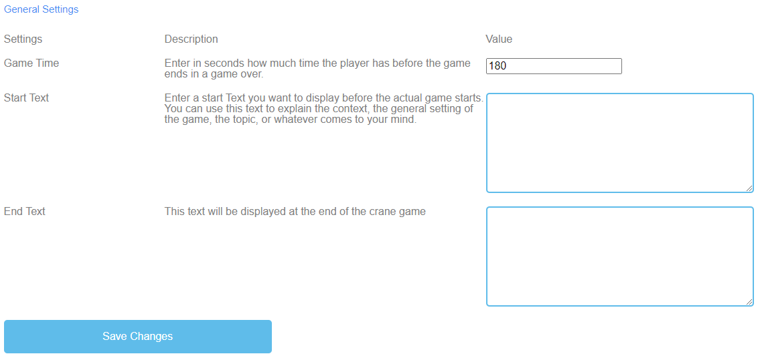
Figura 42: Macara, Setări generale

Concluzii
UPB - Marc Beutner
Proiectul IDEAL-GAME ar putea oferi cu succes un instrument de creare de jocuri serioase, care oferă posibilitatea de a crea și implementa mini-jocuri serioase. Rezultatele testelor au fost foarte pozitive, iar jocurile au putut fi integrate în diferite domenii ale învățământului superior. În plus, partenerii au putut crea planuri de lecții suplimentare, precum și resurse de învățare și de predare. În țările partenere, atât cadrele didactice, cât și studenții au putut să utilizeze instrumentul și să îl implementeze în procesele de învățare. A fost posibil să se obțină feedback cu privire la jocuri și să se adapteze la diferite module, cursuri și prelegeri. Feedback-ul a fost excelent și întărește ideea de a oferi IDEAL-GAME pe o bază mai largă. Lectorii au declarat că utilizarea instrumentului este ușoară. În plus, aceștia au precizat că este necesar să testeze puțin setările pentru diferitele jocuri, pentru a obține, de exemplu, un timp adecvat pentru apariția termenilor și a elementelor sau o viteză adecvată, care trebuie adaptată la nevoile specifice și la lungimea textelor. Cursanții și elevii s-au obișnuit cu ușurință cu jocurile și s-au descurcat perfect. Cu toate acestea, există întotdeauna necesitatea de a combina jocurile cu alte părți ale prelegerilor, modulelor sau cursurilor, deoarece este întotdeauna util să se regândească conținutul și să se ofere feedback cursanților, care sunt dornici să primească informații suplimentare din partea lectorului. Aceștia s-au simțit motivați și au fost foarte interesați să lucreze cu diferitele jocuri. De asemenea, în acest caz, varietatea de jocuri (a) ploaie de cuvinte, (b) colectare de cuvinte, (c) memorie, (d) construiește un pod, € joc de conversație, (f) joc de întrebări, (g) explorează campusul și (h) joc cu macaraua este utilă pentru a nu avea întotdeauna aceleași abordări cu studenții, ci pentru a oferi un amestec de jocuri în cadrul unui curs pentru a asigura o motivație suplimentară și pentru a integra diferite perspective.
Testul de utilizare a instrumentului Serious Game Creator a fost un succes, iar utilizabilitatea instrumentului este foarte bună. Aceasta înseamnă că poate fi utilizat cu ușurință, iar integrarea jocurilor în învățământul superior a decurs foarte bine. Per total, IDEAL-GAME este o abordare excelentă și oferă mini-jocuri serioase ca resurse educaționale deschise (OER), precum și instrumentul de creare a jocurilor serioase.

